LIGJ

Nr. 87/2017

PËR RATIFIKIMIN E MARRËVESHJES SË HUAS NDËRMJET REPUBLIKËS SË SHQIPËRISË, PËRFAQËSUAR NGA MINISTRIA E FINANCAVE, “HUAMARRËSI”, DHE KFW FRANKFURT AM MAIN, “KFW”, PËR PROGRAMIN E INFRASTRUKTURËS BASHKIAKE III/IV, FURNIZIMI ME UJË DHE KANALIZIME PËR VENDNDODHJET E PROJEKTEVE BERAT - KUÇOVË, DELVINË, GJIROKASTËR, KAMËZ, LIBRAZHD DHE LUSHNJË

Në mbështetje të neneve 78, 83, pika 1, dhe 121, pika 1, të Kushtetutës, me propozimin e Këshillit të Ministrave,

KUVENDI
I REPUBLIKËS SË SHQIPËRISË

VENDOSI:

Neni 1

Ratifikohet marrëveshja e huas ndërmjet Republikës së Shqipërisë, përfaqësuar nga Ministria e Financave, “Huamarrësi”, dhe KfW Frankfurt am Main, “KfW”, për financimin e programit të infrastrukturës bashkiake III/IV, furnizimi me ujë dhe kanalizime për vendndodhjet e projekteve Berat - Kuçovë, Delvinë, Gjirokastër, Kamëz, Librazhd dhe Lushnjë, sipas tekstit që i bashkëlidhet këtij ligji dhe është pjesë përbërëse e tij.

Neni 2

Ky ligj hyn në fuqi 15 ditë pas botimit në Fletoren Zyrtare.

Miratuar në datën 4.5.2017

Shpallur me dekretin nr. 10341, datë 18.5.2017 të Presidentit të Republikës së Shqipërisë, Bujar Nishani

MARRËVESHJE HUAJE
DATË ___________
NDËRMJET REPUBLIKËS SË SHQIPËRISË, TË PËRFAQËSUAR NGA MINISTRIA E FINANCAVE (“HUAMARRËSI”) DHE KFW, FRANKFURT AM MAIN (“KFW”) PËR 35,000,000.00 EURO BMZ-ID 2011 659 68 DHE 2012 658 67
HUAJA NR. 27227
PËR PROGRAMIN E INFRASTRUKTURËS BASHKIAKE III/IV FURNIZIMI ME UJË DHE KANALIZIMET PËR VENDNDODHJET E PROJEKTEVE BERAT - KUÇOVË, DELVINË, GJIROKASTËR, KAMËZ, LIBRAZHDIT DHE LUSHNJË (“PROGRAMI”)

HYRJE
Baza për këtë Marrëveshje Huaje ndërmjet KFW-së dhe Huamarrësit (Marrëveshja ose Marrëveshja e Huasë) janë marrëveshjet që do të lidhen ndërmjet Qeverisë së Republikës Federale të Gjermanisë dhe Këshillit të Ministrave të Republikës së Shqipërisë mbi “Bashkëpunimin Financiar” (BF) (“Marrëveshje Qeveritare”).
Kjo Marrëveshje Huaje është pjesë e Programit të Infrastrukturës Bashkiake III/IV. Kjo marrëveshje vijon mbështetjen e dhënë për Huamarrësin gjatë Fazës 1 të këtij Programi (me anë të një Marrëveshje Financimi datë 28 Gusht 2015 (“Marrëveshje e Financimi FS Faza 1”) dhe një Marrëveshje Financimi datë 28 Gusht 2015 (“Marrëveshje Financimit SECO Faza 1”).
Faza 2 e Programit të Infrastrukturës Bashkiake III/IV do të zbatohet me anë të kësaj Marrëveshje Huaje, Marrëveshjes së Financimit datë ___________ (“Marrëveshje Financimi SECO II”) dhe Marrëveshje Financimi datë ________ (“Marrëveshje Financimi II”).
Baza për lidhjen e kësaj Marrëveshje Huaje lidhet me Këstin I të Programit “Infrastruktura Bashkiake III – Furnizimi me ujë dhe Kanalizimet për qytetet e Beratit, Kuçovës dhe Librazhdit” (BMZ No. 2011 659 68) dhe Këstit II të Programit “Infrastruktura Bashkiake IV – Furnizimi me ujë dhe Kanalizimet për qytetet e Delvinës ,Gjirokastrës, Kamzës dhe Lushnjës” (BMZ Nr. 2012 658 67) (bashkërisht “Programi” ) të planifikuara nga Huamarrësi.
KfW-ja do të rifinancojë Huanë e dhënë në pajtim me kushtet e kësaj Marrëveshjeje, me subvencionet e interesit nga fondet e buxhetit me interes të ulët të garantuara nga Republika Federale e Gjermanisë për projekte që përmbushin kriteret e përshtatshmërisë së zhvillimit të politikave. Termat dhe kushtet e Huasë përputhen me kërkesat e OECD-së të zbatueshme në datën e nënshkrimit të kësaj Marrëveshjeje për njohjen si Asistencë Zyrtare për Zhvillim (ODA).
Mbi këtë bazë dhe me kusht që Republika Federale e Gjermanisë të japë një garanci për huanë, KfW-ja do të japë një Kredi në përputhje me termat dhe kushtet e kësaj Marrëveshjeje Huaje.
1. Huaja
1.1 Shuma: KfW-ja do t’i japë Huamarrësit një Hua që nuk kalon një total prej 35,000,000.00 EURO (“ Huaja”) (me fjalë : tridhjetë e pesë milionë Euro),
Në një këst prej 15,000,000.00 Euro (“Kësti 1” BMZ-ID 2011 659 68) (me fjalë: pesëmbëdhjetë milionë Euro),
Dhe një këst prej 20,000,000.00 Euro (“Kësti 2” BMZ-ID 2012 658 67 (me fjalë: njëzet milionë Euro).
1.2 Qëllimi. Huamarrësi e përdor Huanë vetëm për financimin e Programit, me anë të kanalizimit plotësisht të Këstit 1 të Huasë tek ndërmarrjet e ujit UK Berat-Kuçovë dhe UK Librazhd dhe Këstit 2 tek ndërmarrjet e ujit UK Delvinë, UK Gjirokastër, UK Lushnje dhe tek drejtoria e ujësjellësit në bashkinë e Kamzës (bashkërisht “Agjencitë e Zbatimit të Projektit”ose “AZP-të ”, secila prej tyre “Agjencia e Zbatimit të Projektit”ose “AZP”) në pajtim me kushtet e parashikuara në Nenin 2. Ministria e Transportit dhe Infrastrukturës, Agjencia Kombëtare e Furnizimit me Ujë dhe Kanalizimeve, do të veprojnë si Njësi e Koordinimit të Programit (“Njësia e Koordinimit të Programit” ose “NJKP” ) për drejtimin, koordinimin dhe zbatimin e përgjithshëm të projektit si edhe për kontraktimin dhe zbatimin e shërbimeve konsulente. Huamarrësi nëpërmjet NJKP-së, në kuadër të programit do të garantojë që secila prej Agjencive të Zbatimit të Projektit të përdorë fondet e Huasë vetëm për financimin e investimeve për përmirësimin e furnizimit me ujë dhe kanalizimeve në qytetet përkatëse, (secili prej tyre një “Projekt”). Njësia e Koordinimit të Programit, Agjencitë e Zbatimit të Projektit dhe KfW-ja do të përcaktojnë hollësitë e Programit dhe furnizimet, mallrat, punimet dhe shërbimet që do të financohen nga Huaja me anë të një Marrëveshjeje të Veçantë II që do të bashkë-nënshkruhet nga Huamarrësi, i përfaqësuar nga Ministria e Financave (“Marrëveshje e Veçantë II”).
1.3 Tatimet taksat dhe detyrimet doganore: Tatimet dhe taksat e tjera publike për të cilat detyrohet Huamarrësi apo secila prej AZP-ve si dhe detyrimet doganore nuk mund të financohen nga Huaja.
2. Kanalizimi i Huasë tek Agjencitë e Zbatimit të Projektit
2.1 Marrëveshja e Nën-huasë. Përveç kur bihet dakord ndryshe me pëlqimin paraprak të KfW-së, Huamarrësi e kanalizon Huanë të përcaktuar në Euro apo ekuivalentin në Lekë Shqiptar tek Agjencitë e Zbatimit të Projektit sipas Marrëveshjeve të Nën-huasë për një afat prej 40 vjetësh duke përfshirë një periudhë pa pagesa (pagesa interesi, principali dhe tarife) prej 10 vjetësh. Interesi dhe tarifat e pagueshme nën Marrëveshjen e Nën-huasë nuk kalon shumën totale të interesit dhe tarifave që paguhen sipas Nenit 4 dhe 5.1.
2.2 Përkthimi i Çertifikuar. Para disbursimit të parë nga Huaja, Huamarrësi i dërgon KfW-së një përkthim të çertifikuar në Anglisht ose Gjermanisht të secilës prej Marrëveshjeve të Nën-huasë të specifikuar në Nenin 2. 1.
2.3 Mungesa e Përgjegjësisë së Agjencisë së Zbatimit të Projektit. Kanalizimi i Huasë nuk përbën përgjegjësi të ndonjë Agjencie të Zbatimit të Projektit kundrejt KfW-së për detyrimet e pagesës sipas Marrëveshjes së Huasë.
3. Disbursimi
3.1 Kërkesat për disbursim. Sapo të përmbushen të gjitha kushtet paraprake për disbursimin në pajtim me Nenin 3.3, KfW-ja disburson Huanë në pajtim me progresin e Projekteve dhe me kërkesë të Huamarrësit nëpërmjet NJKP-së. Disbursimet realizohen në pajtim me grafikun e disbursimit që gjendet në Aneksin 1 të kësaj Marrëveshjeje Huaje. KfW-ja bën disbursime vetëm deri në shumat maksimale të përcaktuara për çdo gjashtë mujor. Në masën që Huamarrësi kërkon disbursimin e shumave të vogla brenda një gjysmë viti, shumat e padisbursuara mund të kërkohen në çdo periudhë pasuese gjashtë mujore. Me përjashtim të disbursimit të fundit, KfW-ja nuk është e detyruar të realizojë disbursime në një shumë më të vogël se 200,000.00 Euro.
3.2 Afati për kërkimin e disbursimit. KfW-ja mund të refuzojë disbursimet pas datës 31 dhjetor 2022 apo ndonjë datë tjetër për të cilën të dy palët bien dakord.
3.3 Kushtet Paraprake për Disbursimin. KfW-ja është e detyruar të bëjë disbursimet e çdo shume sipas kësaj Marrëveshjeje Huaje vetëm me përmbushjen e kushteve të mëposhtme paraprake në formën dhe përmbajtjen e pranueshme për KfW-në:
a) Huamarrësi ka demonstruar duke paraqitur një opinion ligjor, me përmbajtje sipas parashikimit në Aneksin 2 dhe duke paraqitur kopje të çertifikuara (secila me një përkthim zyrtar në gjermanisht ose anglisht) të të gjithë dokumenteve të cilave u referohet Opinioni Ligjor, që Marrëveshja e Huasë është ligjërisht e efektshme dhe e zbatueshme dhe, veçanërisht që:
i) Huamarrësi ka përmbushur të gjitha kërkesat sipas ligjit të vet kushtetues dhe dispozitave të tjera ligjore për marrjen përsipër në mënyre të vlefshme të të gjithë detyrimeve të tij sipas kësaj Marrëveshjeje; dhe
ii) KfW-ja përjashtohet nga të gjitha tatimet mbi të ardhurat nga interesat, detyrimet, tarifat dhe kostot e ngjashme në Shqipëri kur jep Huanë.
b) palët kanë një kopje origjinale të kësaj Marrëveshjeje dhe të Marrëveshjes së Veçantë II, secila e nënshkruar ligjërisht;
c) modelet e nënshkrimeve të përmendura në Nenin 13.1 (Përfaqësimi i Huamarrësit) janë marrë nga KFW-ja;
d) Garancia nga Republika Federale Gjermane e përmendur në Nenin 8 është në fuqi pa kufizim;
e) Huamarrësi ka paguar Tarifën e Menaxhimit të parashikuar në Nenin 4.2;
f) nuk ka ndodhur ose nuk rrezikon të ndodhë asnjë shkak për zgjidhje marrëveshjeje me anë të një njoftimi, apo përfundimi afati apo vërtetimi apo përmbushjes së një kushti (arsye potenciale për përfundim); dhe
g) nuk kanë lindur rrethana të jashtëzakonshme që përjashtojnë ose rrezikojnë seriozisht zbatimin, operimin ose qëllimin e Programit, ose përmbushjen e detyrimeve të pagesës të marra përsipër nga Huamarrësi sipas Marrëveshjes së Huasë. Para disbursimit nga Huaja, KfW-ja ka të drejtën për të kërkuar dokumente dhe prova të tjera që çmohen të nevojshme për të vlerësuar përmbushjen e kushteve paraprake të specifikuara në këtë paragraf.
3.4 Detaje të Procedurës së Disbursimit. NJKP, AZP-të dhe KfW në një Marrëveshje të Veçantë II që duhet të kundërfirmoset nga Huamarrësi, të përfaqësuar nga Ministria e Financave, specifikojnë procedurën e disbursimit, duke përfshirë kushte specifike paraprake për disbursimin dhe veçanërisht provat që duhet të paraqiten nga Huamarrësi nëpërmjet NJKP-së që provojnë se shumat e kërkuara të huasë përdoren për qëllimin e parashikuar, si edhe detyrimin e NJKP-së për të informuar Ministrinë e Financave në lidhje me shumat e disbursuara përkatësisht për çdo AZP.
3.5 Heqja dorë nga disbursimi. Në pajtim me përmbushjen e detyrimeve të veta sipas Nenit 11, Huamarrësi mund të heqë dorë nga disbursimi i shumave të padisbursuara të huasë me marrëveshje të përbashkët të të gjitha palëve në këtë marrëveshje në këmbim të pagesës së Kompensimit të Mos-pranimit në pajtim me Nenin 3.6.
3.6 Kompensimi i Mospranimit. Nëse Huamarrësi heq dorë nga disbursimi i një shume të huasë në pajtim me nenin 3.5, ose nëse një shumë Huaje nuk disbursohet ose nuk disbursohet në afatin e caktuar në Nenin 3.2 apo në ndonjë afat tjetër të rënë dakord nga palët , Huamarrësi i paguan KfW-së me kërkesën e saj menjëherë atë shumë që është normalisht e nevojshme për të kompensuar KfW-në për çdo humbje, shpenzim, kosto të pësuar nga KfW-ja si rezultat i mospranimit të shumës së huasë në fjalë (Kompensimi i mospranimit) përveç rastit kur ky mos-disbursim përbën shkelje të kësaj Marrëveshje nga KfW-ja. KfW-ja llogarit shumën e Kompensimit të Mospranimit dhe ia komunikon Huamarrësit.
4. Tarifat
4.1 Tarifa e Zotimit Financiar. Huamarrësi paguan një tarifë zotimi financiar të pakthyeshme prej 0.25% në vit (“Tarifa e Zotimit”, me fjalë: zero pikë njëzetë e pesë për qind në vit ) për shumat e padisbursuara të Huasë.
Tarifa e Zotimit Financiar bëhet e kërkueshme për pagesë çdo gjysmë viti në fund të periudhës më 30 qershor dhe 30 dhjetor të çdo viti, ku për herë të parë, është e kërkueshme për pagesë më 30 Qershor 2018 por jo më parë se në datën përkatëse, pas datës në të cilën hyn në fuqi kjo Marrëveshje Huaje në pajtim me Nenin 15.10.
Tarifa e Zotimit Financiar do të përrllogaritet nëse është e zbatueshme për periudhën që fillon dymbëdhjetë muaj pasi kjo Marrëveshje të ketë hyrë dhe të jetë në fuqi por jo më vonë se data 1 Korrik 2018 deri në datën e disbursimit të plotë të huasë ose, nëse është e zbatueshme, deri në datën e ndërprerjes përfundimtare të disbursimeve nga Huaja.
4.2 Tarifa e menaxhimit. Huamarrësi i paguan KfW-së një shumë të përgjithshme të njëhershme dhe të pakthyeshme si Tarifë Menaxhimi që është e barabartë me 1.0% (në fjalë një pikë zero për qind) të shumës principale të Huasë të përcaktuar në Nenin 1.1 ("Tarifa e Menaxhimit”)
Tarifa e Menaxhimit është e pagueshme në rastin më të parë në dy datat e mëposhtme: (i) para disbursimit të parë ose (ii) pas kalimit të një periudhe tremujore pas nënshkrimit të kësaj Marrëveshjeje nga KfW apo pas kalimit të një periudhe njëmujore pasi të ketë hyrë në fuqi kjo Marrëveshje (në varësi të faktit se cila është data më e vonshme e parashikuar në pikën (ii)). Tarifa e Menaxhimit është e kërkueshme për pagesë pasi kjo Marrëveshje të nënshkruhet, pavarësisht faktit nëse Huaja është disbursuar plotësisht apo pjesërisht apo aspak.
5. Interesi
Huamarrësi i paguan KfW-së interesin si më poshtë:
5.1 Interesi. (normë fikse interesi qe caktohet me angazhimin e Huasë). Huamarrësi paguan një interes për Huanë në normën që përcaktohet nga KfW-ja një ditë Bankare pasi KfW-ja të ketë marrë njoftim që Marrëveshja ka hyrë në fuqi (data e marrjes nga KfW) (“Normë fikse interesi”) deri sa të jetë marrë shlyerja e këstit të fundit në pajtim me Grafikun e Shlyerjes sipas përcaktimit në Nenin 6.1. KfW e njofton Huamarrësin mbi normën e interesit brenda një afati prej pesë ditësh Bankare pas përcaktimit të tij.
5.2 Llogaritja e Interesit. Interesi për një shumë të disbursuar të Huasë do të llogaritet nga data (duke e përjashtuar atë) në të cilën paguhet shuma përkatëse e huasë nga llogaria e Huasë që mbahet tek KfW-ja për huamarrësin deri në datën (duke e përfshirë atë) në të cilën shlyerjet përkatëse kreditohen tek llogaria e KfW-së e përcaktuar në Nenin 7.3. Interesi përllogaritet në pajtim me Nenin 7.1.
5.3 Data e Pagesës. Interesi do të bëhet i kërkueshëm për shlyerje në datat e caktuara më poshtë (secila "Datë Pagese"):
a) para datës së caktuar të këstit të parë të shlyerjes, më 30 qershor dhe 30 dhjetor të çdo viti, për herë të parë më 30 qershor 2018; por jo më herët se në Datën e Pagesës pas ditës në të cilën kjo Marrëveshje hyn në fuqi në pajtim me nenin 15.10.
b) në datën e caktuar të këstit të parë të shlyerjes në pajtim me Nenin 6.1 të këtij Neni, së bashku me këtë këst;
c) më pas në datat e caktuara të kësteve të shlyerjes në pajtim me Nenin 6.1.
6. Shlyerja dhe parapagimi
6.1 Grafiku i shlyerjes. Huamarrësi e shlyen Huanë si më poshtë:

Kësti 1:
Kësti | Data |  | Shuma
1 | 30 Qershor | 2020 | 600,000.00 | EURO
2 | 30 Dhjetor | 2020 | 600,000.00 | EURO
3 | 30 Qershor | 2021 | 600,000.00 | EURO
4 | 30 Dhjetor | 2021 | 600,000.00 | EURO
5 | 30 Qershor | 2022 | 600,000.00 | EURO
6 | 30 Dhjetor | 2022 | 600,000.00 | EURO
7 | 30 Qershor | 2023 | 600,000.00 | EURO
8 | 30 Dhjetor | 2023 | 600,000.00 | EURO
9 | 30 Qershor | 2024 | 600,000.00 | EURO
10 | 30 Dhjetor | 2024 | 600,000.00 | EURO
11 | 30 Qershor | 2025 | 600,000.00 | EURO
12 | 30 Dhjetor | 2025 | 600,000.00 | EURO
13 | 30 Qershor | 2026 | 600,000.00 | EURO
14 | 30 Dhjetor | 2026 | 600,000.00 | EURO
15 | 30 Qershor | 2027 | 600,000.00 | EURO
16 | 30 Dhjetor | 2027 | 600,000.00 | EURO
17 | 30 Qershor | 2028 | 600,000.00 | EURO
18 | 30 Dhjetor | 2028 | 600,000.00 | EURO
19 | 30 Qershor | 2029 | 600,000.00 | EURO
20 | 30 Dhjetor | 2029 | 600,000.00 | EURO
21 | 30 Qershor | 2030 | 600,000.00 | EURO
22 | 30 Dhjetor | 2030 | 600,000.00 | EURO
23 | 30 Qershor | 2031 | 600,000.00 | EURO
24 | 30 Dhjetor | 2031 | 600,000.00 | EURO
25 | 30 Qershor | 2032 | 600,000.00 | EURO

Kësti 2:
Kësti | Data |  | Shuma
1 | 30 Qershor | 2020 | 800,000.00 | EURO
2 | 30 Dhjetor | 2020 | 800,000.00 | EURO
3 | 30 Qershor | 2021 | 800,000.00 | EURO
4 | 30 Dhjetor | 2021 | 800,000.00 | EURO
5 | 30 Qershor | 2022 | 800,000.00 | EURO
6 | 30 Dhjetor | 2022 | 800,000.00 | EURO
7 | 30 Qershor | 2023 | 800,000.00 | EURO
8 | 30 Dhjetor | 2023 | 800,000.00 | EURO
9 | 30 Qershor | 2024 | 800,000.00 | EURO
10 | 30 Dhjetor | 2024 | 800,000.00 | EURO
11 | 30 Qershor | 2025 | 800,000.00 | EURO
12 | 30 Dhjetor | 2025 | 800,000.00 | EURO
13 | 30 Qershor | 2026 | 800,000.00 | EURO
14 | 30 Dhjetor | 2026 | 800,000.00 | EURO
15 | 30 Qershor | 2027 | 800,000.00 | EURO
16 | 30 Dhjetor | 2027 | 800,000.00 | EURO
17 | 30 Qershor | 2028 | 800,000.00 | EURO
18 | 30 Dhjetor | 2028 | 800,000.00 | EURO
19 | 30 Qershor, | 2029 | 800,000.00 | EURO
20 | 30 Dhjetor | 2029 | 800,000.00 | EURO
21 | 30 Qershor | 2030 | 800,000.00 | EURO
22 | 30 Dhjetor | 2030 | 800,000.00 | EURO
23 | 30 Qershor | 2031 | 800,000.00 | EURO
24 | 30 Dhjetor | 2031 | 800,000.00 | EURO
25 | 30 Qershor | 2032 | 800,000.00 | EURO

6.2 Shumat e padisbursuara të huasë. Shumat e padisbursuara të huasë të çdo Transhi do të kompensohen kundrejt shlyerjes së këstit të fundit përkatës të kërkueshëm, në pajtim me grafikun e shlyerjes në pajtim me Nenin 6.1 përveç kur KfW-ja, në tagrin e saj, zgjedh një kompensim tjetër në raste individuale.
6.3 Shlyerjet në rastin e disbursimit të papërfunduar. Nëse një këst i shlyerjes bëhet i kërkueshëm para se Huaja të jetë disbursuar plotësisht , kjo nuk cenojë grafikun e shlyerjes në pajtimi me Nenin 6.1 për sa kohë që kësti i kërkueshëm i shlyerjes të jetë më i vogël se shuma e disbursuar e Huasë dhe që nuk është paguar ende ("Shuma e papaguar e Kredisë"). Nëse kësti i kërkueshëm i shlyerjes në pajtim me Nenin 6.1 e tejkalon Shumën e Papaguar të Kredisë, ky këst do të ulet në nivelin e Shumës së Papaguar të Kredisë dhe diferenca do të alokohet në mënyrë të barabartë në këstet e shlyerjes që nuk janë paguar ende. Në llogaritjen e Shumës së Papaguar të Kredisë, KfW-ja rezervon të drejtën për të konsideruar disbursimet nga huaja që janë kryer brenda një periudhe prej 45 ose më pak ditë para Datës së Pagesës për të përcaktuar Shumën e Papaguar të Kredisë vetëm për Datën pasuese të Pagesës.
6.4 Parapagimi. Sa më poshtë zbatohet për shlyerjet e parakohshme:
a) E drejta për të kryer pagesa të parakohshme. Në pajtim me paragrafët e mëposhtëm 6.4 b) deri në 6.4 e) të këtij neni, Huamarrësi ka të drejtë të shlyejë shumat e huasë para datës së caktuar nëse kjo shlyerje është të paktën sa shuma e një kësti shlyerjeje sipas nenit 6.1.
b) Njoftimi. Një pagesë e parakohshme e shumës së Huasë në pajtim me Nenin 6.4 a) i nënshtrohet njoftimit të pagesës së parakohshme nga huamarrësi për KfW-në jo më vonë se Dita e pesëmbëdhjetë Bankare (në pajtim me Nenin 15.1) para datës së synuar për pagesën e parakohshme. Ky njoftim është i parevokueshëm; ai duhet të specifikojë datën në të cilën duhet të kryhet shlyerja e parakohshme dhe shumën e saj dhe e detyron Huamarrësin t’i paguajë KfW-së shumën e përcaktuar në datën e caktuar.
c) Kompensimi i pagesës së parakohshme. Nëse Huamarrësi shlyen para kohe një Shumë Huaje që ka një interes me Normë Fikse Interesi, Huamarrësi, brenda 10 Ditëve Bankare, i paguan KfW-së me kërkesë atë shumë që është e nevojshme për të kompensuar një dëm, shpenzim ose kosto të pësuar nga KfW-ja si rezultat i shlyerjes së parakohshme. ("Kompensimi i Pagesës së Parakohshme"). KfW-ja përcakton shumën e kompensimit të shlyerjes së parakohshme dhe ia komunikon Huamarrësit. Me kërkesë të Huamarrësit, KfW-ja do ti japë Huamarrësit një tregues të shumës së tarifës se parapagimit para njoftimit të parevokueshëm të shlyerjes, në pajtim me nenin 6.4 b).
d) Shumat e kërkueshme. Huamarrësi paguan gjithashtu shumat e mëposhtme së bashku me shlyerjen e parakohshme, në pajtim me Nenin 6.4 a):
(i) çdo Kompensim të Shlyerjes së parakohshme të kërkueshëm si rezultat i shlyerjes së parakohshme në pajtim me Nenin 6.4 c); dhe
(ii) të gjithë interesin e mbledhur për shumën e shlyer para kohe të Huasë deri në datën e shlyerjes së parakohshme dhe çdo pagese të pashlyer sipas kësaj Marrëveshjeje.
e) Kompensimi. Neni 6.2 (Shumat e padisbursuara të huasë) zbatohen mutatis mutandis për kompensimin e shlyerjeve të parakohshme.
6.5 Grafiku i rishikuar i shlyerjes. Në rast se zbatohet Neni 6.3 ose Neni 6.4 KfW-ja i dërgon Huamarrësit një grafik të rishikuar të shlyerjes që bëhet pjesë përbërëse e kësaj Marrëveshjeje dhe e zëvendëson grafikun e shlyerjes të vlefshëm deri në atë datë.
7. Llogaritja dhe pagesat në përgjithësi
7.1 Llogaritja. Interesi, Tarifa e Zotimit Financiar, kamatëvonesa në pajtim me Nenin 7.5, kompensimi si shumë e plotë për shumat e vonuara në pajtim me Nenin 7.6, kompensimi i mospranimit dhe kompensimi i shlyerjes së parakohshme do të llogariten të gjitha mbi bazën e një viti me 360 ditë dhe muaj me 30 ditë.
7.2 Data e kërkueshme: Nëse një pagese që bëhet në lidhje me këtë Marrëveshje Huaje bie në një datë që nuk është Ditë Bankare, Huamarrësi duhet ta kryejë këtë pagesë në Ditën pasuese Bankare. Nëse Dita pasuese Bankare bie brenda muajit pasues kalendarik, pagesa përkatëse kryhet në Ditën e fundit Bankare të muajit përkatës kalendarik.
7.3 Numri i Llogarisë, koha e kreditimit. Huamarrësi lirohet nga detyrimet e pagesës në lidhje me këtë Marrëveshje Huaje , nëse dhe menjëherë sapo të jenë kredituar shumat përkatëse tek KfW-ja sipas disponimit të lirë pa zbritje në Euro dhe jo më vonë se ora 10:00, para dite, në Frankfurt am Main , Republika Federale e Gjermanisë në llogarinë e KfW-së në Frankfurt am Main , Republika Federale e Gjermanisë, në numrin IBAN DE09 5002 0400 3102 5608 01, me referencë shtesë të datës (“Ref. YYYYMMDD”).
7.4 Kundërpretendimet e Huamarrësit. Huamarrësi nuk ka të drejtë të kërkojë ndonjë të drejtë për mbajtjen ose kompensimin e të drejtave të krahasueshme kundrejt detyrimeve të pagesës sipas kësaj Marrëveshjeje, përveç kur këto të drejta njihen nga një vendim përfundimtar ose që nuk kundërshtohen nga KfW-ja.
7.5 Kamatëvonesa. Nëse shlyerjet e kësteve përkatëse ose shlyerjet e parakohshme në pajtim me Nenin 6.4 nuk vihen në dispozicion të KfW-së kur bëhen të kërkueshme, KfW-ja, pa njoftim paraprak, mund të vendosë kamatëvonesë me një normë prej 200 pikë bazë në vit mbi normën vjetore të interesit të përcaktuar në nenin 5.1 për periudhën që fillon në datën e kërkueshme dhe që përfundon në datën në të cilën këto pagesa kreditohen tek llogaria e KfW-së e specifikuar në Nenin 7.3. Kjo kamatëvonesë bëhet menjëherë e kërkueshme me kërkesën e parë të KfW-së.
7.6 Kompensimi me shumë të plotë. Për shumat e prapambetura (më përjashtim të shlyerjeve të atyre kësteve dhe shlyerjeve të parakohshme që përmenden në Nenin 6.4), KfW-ja, pa njoftim paraprak, mund të kërkojë një kompensim me shumë të plotë me një normë prej 200 pikë bazë në vit mbi Normën vjetore Fikse të Interesit, në pajtim me Nenin 5.1 Kompensimi me shumë të plotë bëhet menjëherë i kërkueshëm pas kërkesës së parë të KfW-së. Huamarrësi është i lirë të provojë që realisht nuk është shkaktuar dëm apo që dëmet nuk janë shkaktuar në shumën e përcaktuar.
7.7 Kompensimi. KfW-ja ka të drejtën e kompensimit të pagesave të marra kundrejt pagesave të kërkueshme sipas kësaj Marrëveshjeje Huaje ose sipas marrëveshjeve të tjera të huasë të lidhura ndërmjet KfW-së dhe Huamarrësit. Për shmangien e dyshimit, kjo do të zbatohet në veçanti në situatën e një vonese apo ngjarjeje të mundshme të vonesës së Huamarrësit.
7.8 Llogaritjet e kryera nga KfW-ja. Në mungesë të gabimeve të dukshme, përcaktimet e KfW-së dhe llogaritjet e saj për shumat sipas kësaj Marrëveshjeje Huaje përbën provë me shikim të parë (Anscheinsbeweis).
8. Garancia nga Republika Federale e Gjermanisë
KfW-ja merr garanci për pretendimet e pagesës sipas kësaj Marrëveshjeje Huaje nga Republika Federale Gjermane para fillimit të disbursimit të parë.
9. Paligjshmëria
Nëse, në çdo juridiksion të zbatueshëm, bëhet e paligjshme për KfW-në për të kryer ndonjë prej detyrimeve të saj të parashikuara nga kjo Marrëveshje ose për të financuar ose mbajtur Huanë, KfW-ja njofton Huamarrësin se:
a) Angazhimi i KfW-së do të anulohet menjëherë; dhe
b) Huamarrësi do të paguajë vetëm shumat e disbursuara dhe që nuk janë shlyer ende në datën e përcaktuar nga KfW-ja në njoftimin e dërguar për Huamarrësin (jo më parë se ditën e fundit të çdo periudhe lehtësuese të zbatueshme të lejuar me ligj).
10. Kostot dhe Pagesat
10.1 Ndalimi i zbritjeve dhe ndalesave. Huamarrësi i kryen të gjitha pagesat sipas kësaj Marrëveshjeje pa asnjë zbritje të tatimeve ose detyrimeve të tjera publike apo kostove të tjera. Në rastin kur Huamarrësi është i detyruar me ligj ose për shkaqe të tjera të kryejë këto zbritje apo ndalesa për pagesat, Huamarrësi paguan çdo shumë shtesë të nevojshme për KfW-në, në mënyrë që shuma neto e mbetur pas ndalimit ose zbritjes të përputhet me shumën që do të ishte e pagueshme sipas kësaj Marrëveshjeje Huaje, nëse këto zbritje ose ndalesa nuk do të ishin kryer.
10.2 Kostot. Huamarrësi mbulon të gjithë kostot dhe shpenzimet që mblidhen në lidhje me disbursimin e Huasë , veçanërisht koston e transfertave dhe dërgesave (duke përfshirë tarifën e konvertimit), si dhe të gjithë koston dhe shpenzimet e bëra në lidhje me mbajtjen dhe zbatimin e kësaj Marrëveshjeje.
10.3 Taksat dhe detyrimet e tjera. Huamarrësi mbulon të gjitha tatimet dhe detyrimet e tjera publike që paguhen jashtë Republikës Federale Gjermane në lidhje me lidhjen dhe zbatimin e kësaj Marrëveshjeje. Nëse KfW jep paradhënie për këto taksa dhe pagesa, Huamarrësi, me kërkesë të KfW-së i transferon ato pa vonesë në llogarinë e përcaktuar në Nenin 7.3 apo në një llogari tjetër të përcaktuar nga KfW-ja.
11. Detyrime të Veçanta
11.1 Zbatimi i programit dhe informacioni specifik. Huamarrësi, i përfaqësuar nga Njësia e Koordinimit të Programit, merr masa vetë dhe merr gjithashtu masa që Agjencia e Zbatimit të Projektit:
a) të përgatitë, zbatojë, operojë dhe ruajë Programin në pajtim me praktikat e qëndrueshme financiare dhe teknike, kryesisht në pajtim me standardet mjedisore dhe sociale dhe qëndrueshmërinë në pajtim me konceptin e Programit të rënë dakord ndërmjet Njësisë së Zbatimit të Programit, Agjencive të Zbatimit të Projektit dhe KfW-së;
b) u cakton përgatitjen dhe mbikëqyrjen e ndërtimit për Programin inxhinierëve konsulentë ose konsulentëve të pavarur dhe të kualifikuar dhe zbatimin e Programit shoqërive të kualifikuara;
c) jep kontratat për mallrat dhe shërbimet që financohen nga Huaja (Neni 11.1 b) me ofertim konkurrues ndërkombëtar paraprak;
d) siguron financim të plotë të programit dhe i jep KfW-së, me kërkesë, prova që provojnë se kostoja e papaguar nga kjo Hua është e mbuluar;
e) mban libra dhe regjistra që tregojnë qartë koston e mallrave dhe shërbimeve të kërkuara për Programin dhe që identifikojnë qartësisht mallrat dhe shërbimet e financuara nga kjo Hua;
f) Mundëson që KfW-ja dhe përfaqësuesit e KfW-së të jenë gjithmonë në gjendje të inspektojnë librat dhe regjistrat dhe të gjithë dokumentacionin përkatës për zbatimin dhe operimin e Programit dhe për të vizituar programin dhe instalimet në lidhje me të;
g) i jep KfW-së dhe merr masa që çdo informacion i tille dhe të dhënat e programit dhe progresit të tij të mëtejshëm t’i jepen KfW-së sipas kërkesës së KfW-së;
h) Menjëherë dhe me iniciativen e saj:
(i) i kalon KfW-së çdo pyetje të marrë nga Agjencia e Zbatimit të Projektit nga OECD-ja ose anëtarët e saj sipas të ashtuquajturës “Marrëveshja për Transparencë të Kredive të Palidhura ODA”, pas dhënies së kontratave për furnizimet dhe shërbimet që duhet të financohen nga Huaja dhe do të bashkërendojë kërkesën për çdo pyetje të tillë me KfW-në; dhe
(ii) njofton KfW-në për çdo rrethanë që përjashton ose rrezikon seriozisht zbatimin, operimin ose qëllimin e Programit.
i) nuk hyn në ndonjë transaksion ose nuk angazhohet në aktivitete të tjera në lidhje me Programin që do të përbënte një shkelje të embargos që rregullon tregtinë e jashtme ose të ashtuquajturat sanksione financiare të Këshillit të Sigurimit të Kombeve të Bashkuara, Bashkimit Evropian apo Republikës Federale të Gjermanisë.
11.2 Detajet e zbatimit të Programit. NJKP, Agjencia e Zbatimit të Projektit dhe KfW përcaktojnë hollësitë që lidhen me nenin 11.1, me anë të Marrëveshjes të Veçantë II, e cila do të kundërfirmoset nga Huamarrësi, i përfaqësuar nga Ministria e Financave.
11.3 Përputhshmëria. Huamarrësi siguron që të gjithë personat të cilëve u besojnë përgatitjen dhe zbatimin e Programit, dhënien e kontratave për furnizimet dhe shërbimet që duhet të financohen, dhe kërkimin e shumave të Huasë, të mos kërkojnë, pranojnë, bëjnë, japin apo garantojnë ndonjë premtim për pagesa të paligjshme ose avantazhe të tjera në lidhje me këto detyra.
11.4 Transporti i mallrave: Dispozitat e parashikuara në Marrëveshjen Qeveritare zbatohen për transportin e mallrave që duhet të financohen nga Huaja.
11.5 Renditja Pari passu. Huamarrësi garanton dhe merr përsipër të përmbushë detyrimet sipas kësaj Marrëveshjeje Huaje së paku në të njëjtin rang prioriteti (pari passu) me të gjitha detyrimet e pasiguruara ose jo-dytësore ekzistuese dhe në masën e Lejuar nga Ligji, kjo renditje do të sigurohet për të gjitha detyrimet të ardhshme të pasiguruara ose jo-dytësore.
11.6 Pengu Negativ. Vetë Huamarrësi nuk do të shkaktojë dhe garanton që Agjencia e Zbatimit të Projektit nuk do të krijojë ose lejojë që të ketë ndonjë “ Barrë” për sendet pasurore të programit pa pëlqimin paraprak të KfW-së. "Barrë" do të thotë çdo hipotekë, peng, barrë, detyrim apo transferim me anë të garancisë, hipotekës apo interes të garancisë dhe çdo marrëveshje apo marrëveshje tjetër, efekti i së cilës është krijimi i një garancie apo ndonjë të drejte për dhënie prioriteti shlyerjes në lidhje me çdo detyrim të çdo personi.
Ky detyrim nuk zbatohet mbi:
a) Barrën ekzistuese apo për të cilat është rënë dakord kur kjo Marrëveshje është nënshkruar dhe KFW-ja është njoftuar para nënshkrimit të Marrëveshjes;
b) Barrët që janë krijuar në ushtrimin e biznesit sipas rregullave ligjore apo të tjera kontraktuale për të siguruar detyrimet (me përjashtim të detyrimeve të Huasë) ndaj furnizuesit apo ofruesve të tjerë të shërbimeve (p.sh. mbajtjen e të drejtave për titullin në industri dhe barrën ligjore);
c) barra që ekzistonin në kohën kur u mor një pasuri , më kusht që këto barra të hiqen tre muaj pas marrjes.
Nëse Huamarrësi ose çdo AZP jep siguri palës së tretë ose të drejta të tjera që i mundësojnë palës së tretë të ketë preferenca apo pretendime ndaj ndonjërës prej pasurive pronave apo të ardhurave të Programit të Huamarrësit ose AZP-ve, KfW-ja mund japë pëlqimin pasi Huamarrësi apo AZP-ja përkatëse, i siguron KfW-së garancinë (shtesë) në të njëjtën masë që siguron pretendimet e KfW-së ndaj Huamarrësit në pajtim me këtë Marrëveshjeje Huaje.
11.7 Shitja e sendeve pasurore. Huamarrësi apo AZP nuk do të shesin ndonjë nga sendet pasurore të Programit deri në momentin që detyrimet e Huamarrësit në këtë Marrëveshje Huaje të jenë shlyer plotësisht.
12. Përfundimi i Marrëveshjes
Arsyet për Përfundim:
12.1 KfW-ja mund të ushtrojë të drejtat e parashikuara sipas Nenit 12.2 (Pasojat ligjore të një Ngjarjeje të Arsyes për Përfundim), nëse ndodh një ngjarje që përbën shkak thelbësor (wichtiger Grund). Në veçanti, ngjarjet e mëposhtme përbëjnë shkak material:
a) Huamarrësi nuk përmbush detyrimet ndaj KfW-së për të kryer pagesat kur bëhen të kërkueshme;
b) detyrimet sipas kësaj Marrëveshjeje apo Marrëveshjes së Veçantë II si dhe sipas marrëveshjeve të tjera shtesë në lidhje me këtë Marrëveshje, janë shkelur;
c) kjo Marrëveshje Huaje ose një pjesë e saj pushon së pasuri efekt detyrues për Huamarrësin ose pushon së qeni e ekzekutueshme ndaj Huamarrësit;
d) çdo deklaratë, konfirmim, informacion ose përfaqësim apo garanci e konsideruar nga KfW-ja si thelbësore për dhënien dhe ruajtjen e Huasë rezulton e rreme, e gabuar ose e paplotë;
e) ndodhin rrethana të tjera të jashtëzakonshme që vonojnë ose përjashtojnë përmbushjen e detyrimeve sipas kësaj Marrëveshjeje;
f) Huamarrësi nëpërmjet NJKP-së ose një Agjencie të Zbatimit të Projektit nuk është në gjendje të vërtetojë që shumat e Huasë janë përdorur për qëllimin e parashikuar;
g) Huamarrësi nuk është në gjendje të paguajë borxhet kur bëhen të kërkueshme; fillimi i bisedimeve me një ose më shumë kreditorë të Huamarrësit për heqjen dorë nga borxhet e mbetura ose për një moratorium apo zgjidhje apo mosvazhdimin e shërbimit të borxhit.
12.2 Pasojat ligjore të Ngjarjes së Arsyes për Përfundim. Nëse një prej rasteve të përmendura në Nenin 12.1 ka ndodhur, KfW-ja mund të ndërpresë menjëherë disbursimin sipas kësaj Marrëveshjeje. Megjithatë¸ nëse ky rast nuk është zgjidhur brenda një periudhe prej pesë Ditësh Bankare (në rastin e Nenit 12.1 a) ose, në të gjitha rastet e tjera të specifikuara në Nenin 12.1, nuk është zgjidhur brenda një afati të përcaktuar nga KfW-ja që nuk mund të jetë më pak se 30 ditë, KfW-ja mund të zgjidhë këtë Marrëveshje Huaje ose pjesë të saj me pasojën që detyrimet e saj sipas kësaj Marrëveshjeje Huaje përfundojnë, dhe KfW-ja mund të kërkojë shlyerje të plotë ose të pjesshme të Shumës së Mbetur të Huasë së bashku me interesin e mbledhur dhe të gjitha shumat e tjera sipas kësaj Marrëveshjeje Huaje. Neni 7.5 dhe 7.6 zbatohen për shumat e përshpejtuara mutatis mutandis.
12.3 Kompensimi për dëmet. Në rast se kjo Marrëveshje zgjidhet plotësisht ose pjesërisht, Huamarrësi paguan kompensimin për mospranimin sipas Nenit 3.6 (Kompensimi i Mospranimit) dhe/ose Kompensimi i Pagimit të Parakohshëm në pajtim me Nenin 6.4 c).
13. Përfaqësimet dhe deklaratat
13.1 Përfaqësimi i Huamarrësit. Ministri i Financave dhe ata persona që caktohen prej tij ose saj për KfW-në dhe autorizohen nëpërmjet modeleve të nënshkrimeve të vërtetuara prej tij ose saj e përfaqësojnë huamarrësin në zbatimin e kësaj Marrëveshjeje. Ministri i Transportit dhe Infrastrukturës dhe ata persona që caktohen prej tij ose saj për KfW-në dhe autorizohen nëpërmjet modeleve të nënshkrimeve të vërtetuara prej tij ose saj e përfaqësojnë huamarrësin në zbatimin e këtij Programi dhe kësaj Marrëveshjeje. Fuqia e përfaqësimit nuk skadon derisa të jetë marrë prej KfW-së anulimi shprehimisht nga përfaqësuesi i Huamarrësit të autorizuar për atë kohë.
13.2 Adresat. Njoftimet dhe deklarimet në lidhje me këtë Marrëveshje duhet të jetë me shkrim. Ato duhet të dërgohen në origjinal ose – me përjashtim të kërkesave për disbursim – me faks. Secili dhe të gjithë njoftimet ose deklarimet e bëra në lidhje me këtë Marrëveshje Huaje A duhet të dërgohen në adresat e mëposhtme:
Për KfW-në: | KfW
 | Postfach 11 11 41
 | 60046 Frankfurt am Main
 | Germany
 | Faks: +49 69 7431-2944
Për Huamarrësin: | Ministria e Financave
 | Bulevardi, Dëshmorët e Kombit“ Nr. 3
 | Tiranë, Shqipëri
 | Faks: +355 4222 8494

14. Publikimi dhe transferimi i informacionit që lidhet me Programin
14.1 Publikimi i informacionit lidhje me Programin nga KfW-ja. Në përputhje me parimet e pranuara ndërkombëtarisht të transparencës maksimale dhe efikasitetit në bashkëpunimin për zhvillim, KfW publikon informacionin të përzgjedhur (duke përfshirë raportet e vlerësimit) për Shërbimet e Ekspertëve dhe mënyrën sesi financohen gjatë bisedimeve para-kontraktuale, ndërsa marrëveshjet e lidhura me shërbimet është\janë duke u zbatuar në një fazë pas kontraktimit (e referuar si "Periudha e Plotë ").
Informacioni publikohet periodikisht në faqen e KfW-së për fushën e saj të biznesit “Banka e Zhvillimit KfW” (http://transparenz.KfW-entwicklungsbank.de/
Publikimi i informacionit (ose nga KfW apo palët e treta në përputhje me Nenin 14.3 më poshtë) për Programin dhe mënyrën e tyre të financimit nuk përfshin dokumentacionin kontraktual ose ndonjë informacion sensitiv financiar apo informacion sensitiv biznesi për palët e përfshira në Program apo në financimin e tij, të tilla si:
a) informacion për të dhëna të brendshme financiare;
b) strategji biznesi;
c) udhëzime dhe raporte të brendshme;
d) të dhëna personale të personave fizikë;
e) vlerësimi i brendshëm i KfW-së për pozicionin financiar të palëve.
14.2 Transferimi i Informacionit në lidhje me Projektin për Palët e Treta . KfW-ja ndan informacion të përzgjedhur për Programin dhe mënyrën sesi financohet gjatë të gjithë Periudhës së Plotë me subjektet e mëposhtme, veçanërisht për të siguruar transparencën dhe efikasitetin:
a) Degët e KfW-së;
b) Republika Federale e Gjermanisë dhe organet, autoritetet, institucionet, Agjencitë apo subjektet kompetente;
c) Organizata të tjera zbatuese të përfshira në bashkëpunimin e zhvillimit dypalësh, veçanërisht Deutsche Gesellschaft für Internationale Zusammenarbeit (GIZ) GmbH;
d) organizatat ndërkombëtare të angazhuara në mbledhjen e të dhënave statistikore, dhe anëtarët e tyre veçanërisht Organizata për Bashkëpunim Ekonomik dhe Zhvillim në (OECD) dhe anëtarët e saj.
e) Sekretariatin Shtetëror për Çështjet Ekonomike SECO.
14.3 Transferimi i informacionit që ka lidhje me Programin tek palët e treta dhe publikimi nga këto palë. Gjithashtu, Republika Federale e Gjermanisë i ka kërkuar KfW-së të ndajë informacion të përzgjedhur për Programin dhe mënyrës sesi financohet gjatë të gjithë Periudhës së Plotë me subjektet e mëposhtme, të cilat publikojnë artikuj në lidhje me këtë qëllim:
a) Republika Federale e Gjermanisë për qëllime të Iniciativës së Transparencës së Ndihmës Ndërkombëtare
http://www.bmz.de/de/was_wir_machen/wege/transparenz-fuer-mehrWirksamkeit/index.html);
b) Tregu & Investimi Gjerman (GTAI) për qëllime të informacionit të tregut (http://www.gtai.de/GTAI/Navigation/DE/trade.FOO);
c) OECD për qëllimin e raportimit të rrjedhës financiare në kuadër të zhvillimit të bashkëpunimit (http://stats.oecd.org/);
d) Instituti Gjerman për Vlerësimin e Zhvillimit (DEval) për qëllime të vlerësimit të zhvillimit të përgjithshëm të bashkëpunimit Gjerman për të garantuar transparencën dhe efiçencën (http://www.deval.org/de/).
e) Sekretariatin Shtetëror për Çështjet Ekonomike SECO (http://www.simap.ch).
14.4 Transferimi i informacionit që ka lidhje me Programin tek palët e treta (duke përfshirë botimin nga to). KfW gjithashtu rezervon të drejtën për të transferuar (duke përfshirë edhe për qëllimet e publikimit) informacion në lidhje me shërbimet e ekspertëve dhe sesi financohen gjatë Periudhës së Plotë ndaj palëve të treta, me qëllim mbrojtjen e interesave të ligjshme.
Informacioni nuk transferohet nga KfW-ja tek palët e treta, nëse interesat e ligjshme të Përfituesit në informacionin që nuk transferohet i tejkalon interesat e KFW-së për transferimin e këtij informacioni. Interesat e ligjshme të Përfituesit në veçanti përfshijnë konfidencialitetin e informacioneve sensitive të përmendura në nenin 14.1, i cili përjashtohet nga publikimi.
Gjithashtu, KfW-ja ka të drejtë të transferojë informacion për palët e treta, nëse kjo është e nevojshme për shkak të kërkesave ligjore ose rregulloreve, ose për të mbrojtur pretendimet ose të drejtat e tjera ligjore në gjykatë apo procedime administrative.
15. Dispozita të Përgjithshme
15.1 Ditë Bankare. Nëse në këtë Marrëveshje bëhet referencë tek një “Ditë Bankare”, kjo do të thotë një ditë e ndryshme nga një e shtunë ose e diel, në të cilën bankat tregtare në Frankfurt am Man janë të hapura për biznes të përgjithshëm.
15.2 Vendi i përmbushjes. Vendi i përmbushjes së të gjitha detyrimeve sipas kësaj Marrëveshjeje është Frankfurt am Main, Republika Federale Gjermane.
15.3 Pavlefshmëria e pjesshme dhe boshllëqet. Nëse një dispozitë e kësaj Marrëveshjeje është ose bëhet e pavlefshme, ose nëse ekziston një boshllëk në një prej dispozitave të kësaj Marrëveshjeje Huaje, kjo nuk ndikon në vlefshmërinë e dispozitave të tjera. Palët e kësaj Marrëveshjeje e zëvendësojnë çdo dispozitë të pavlefshme me një dispozitë ligjërisht të vlefshme që i afrohet sa më shumë që të jetë e mundur frymës dhe qëllimit të dispozitës së pavlefshme. Palët plotësojnë çdo boshllëk në dispozita me një dispozitë ligjërisht të vlefshme që i afrohet frymës dhe qëllimit të kësaj Marrëveshjeje.
15.4 Forma e shkruar. Ndryshimet dhe shtesat në këtë Marrëveshje Huaje duhet të bëhen me shkrim dhe të gjitha palët duhet të bien dakord. Çdo heqje dorë nga kjo kërkesë e formës me shkrim duhet të deklarohet nga palët me shkrim. Ministri i Financave autorizohet të nënshkruajë çdo ndryshim që duhet të miratohet nga Këshilli i Ministrave. Ndryshimet e kësaj Marrëveshje që prekin vetëm marrëdhëniet e ligjore midis KfW-së dhe Huamarrësit nuk kërkojnë aprovim nga Agjencitë e Zbatimit të Projektit. Ndryshimet në këtë Marrëveshje që prekin sasinë apo kushtet financiare të Huasë do të kërkojnë ratifikimin nga ana e Kuvendit të Shqipërisë. Të gjitha ndryshimet dhe modifikime të tjera kërkojnë vetëm miratimin e Këshillit të Ministrave të Republikës së Shqipërisë. Çdo zgjatje e afatit për kërkimin e disbursimeve (Neni. 3.2) nuk do të kërkojë miratimin e Këshillit të Ministrave dhe as ratifikimin nga Kuvendi i Shqipërisë.
15.5 Caktimi. Huamarrësi nuk mund të caktojë, transferojë, vërë peng apo hipotekë ndaj ndonjë pretendimi nga kjo Marrëveshje Huaje.
15.6 Ligji i Zbatuar. Kjo Marrëveshje rregullohet nga Ligji Gjerman.
15.7 Afati i parashkrimit. Të gjitha pretendimet e KfW-së sipas kësaj Marrëveshje Huaje A mbarojnë pesë vjet nga fundi i vitit në të cilin kanë lindur këto të drejta dhe në të cilin KfW-ja është vënë në dijeni të rrethanave që përbëjnë këtë pretendim ose mund të ishte vënë në dijeni pa neglizhencë flagrante.
15.8 Heqja dorë nga imuniteti. Në masën që huamarrësi, aktualisht ose në të ardhmen, në një juridiksion mund të pretendojë për vete ose sendet e tij pasurore, imunitet nga padia, ekzekutimi, sekuestrimi ose një proces tjetër ligjor dhe në masën që në këtë juridiksion mund të merret për vete ose sendet pasurore një imunitet i tillë, Huamarrësi, në mënyrë të pakthyeshme, bie dakord të mos ngrejë pretendim dhe në mënyrë të pakthyeshme heq dorë nga ky imunitet për pretendime nga dhe në lidhje me këtë Marrëveshje në masën më të gjerë të lejuar nga ligji i këtij juridiksioni.
Huamarrësi nuk heq dorë nga imuniteti në lidhje me:
(i) “mjediset e misionit” të tashme ose të ardhshme sipas përcaktimit në Konventën e Vjenës mbi Marrëdhëniet Diplomatike të nënshkruar në 1961, “mjediset konsullore” të tashme ose të ardhshme sipas përcaktimit në Konventën e Vjenës mbi Marrëdhëniet Konsullore të nënshkruar në 1963 ose ndryshe të përdorura nga një diplomat ose mision diplomatik në Shqipëri ose një agjenci ose instrument i saj;
(ii) çdo pasuri e paluajtshme që përfshihet në dispozitat e Nenit 3, paragrafi 1-3 i ligjit shqiptar nr. 8743, datë 22.02.2001 “Mbi pasuritë e paluajtshme shtetërore”;
(iii) çdo fond monetar dhe/ose shumë që është bërë e kërkueshme dhe e paguar në momentin e ekzekutimit për përmbushjen e detyrimeve që ka Republika e Shqipërisë sipas traktateve ndërkombëtare të së drejtës publike, konventave dhe/ose marrëveshjeve të nënshkruara prej saj.
15.9 Mosmarrëveshjet Ligjore.
a) Arbitrazhi Të gjitha mosmarrëveshjet që rrjedhin nga ose në lidhje me këtë Marrëveshje huaje zgjidhen ekskluzivisht dhe përfundimisht nga një gjykatë arbitrazhi. Në këtë aspekt, zbatohen sa më poshtë:
(i) Gjykata e arbitrazhit përbëhet nga një ose tre arbitra që emërohen dhe veprojnë në pajtim me Rregullat e Arbitrazhit të Dhomës Ndërkombëtare të Tregtisë (ICC) që ndryshohet herë pas here.
(ii) Gjykimet në arbitrazh kryhen në Frankfurt am Main. Gjykimet zhvillohen në gjuhën angleze.
15.10 Hyrja në Fuqi. Kjo Marrëveshje Huaje hyn në fuqi jo më parë se:
a) Huamarrësi të ketë informuar KfW-në me shkrim që Marrëveshja e Huasë është ratifikuar (data e marrjes në KfW); dhe
b) Marrëveshja Qeveritare mbi të cilën është bazuar, ka hyrë në fuqi.
Përgatitur në dy origjinale në gjuhën angleze

Tiranë, ________________ 2017

KfW
Nga : Nga:
Emri: Emri:
Titulli: Titulli:
Këshilli i Ministrave i Republikës së Shqipërisë, i përfaqësuar nga Ministria e Financave
Nga:
Emri:
Titulli:

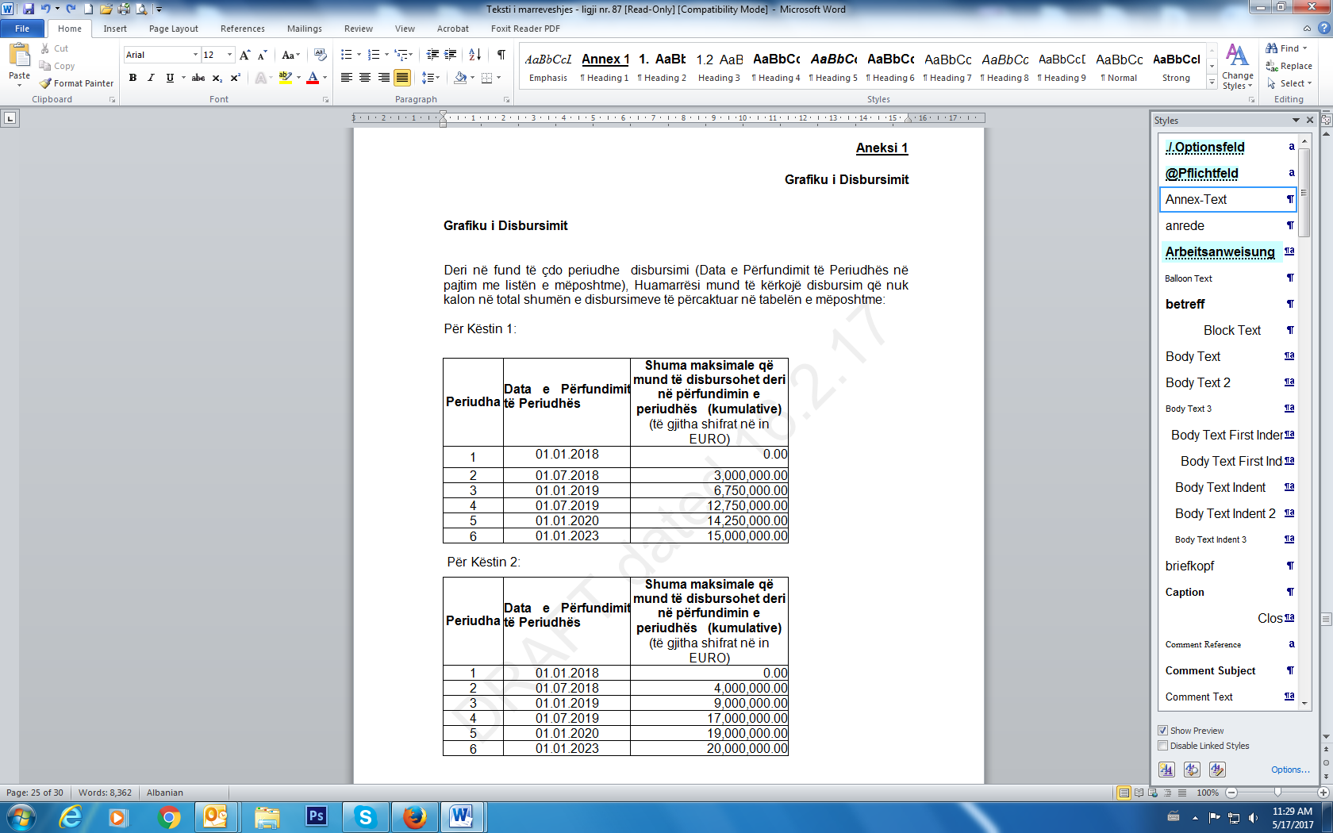
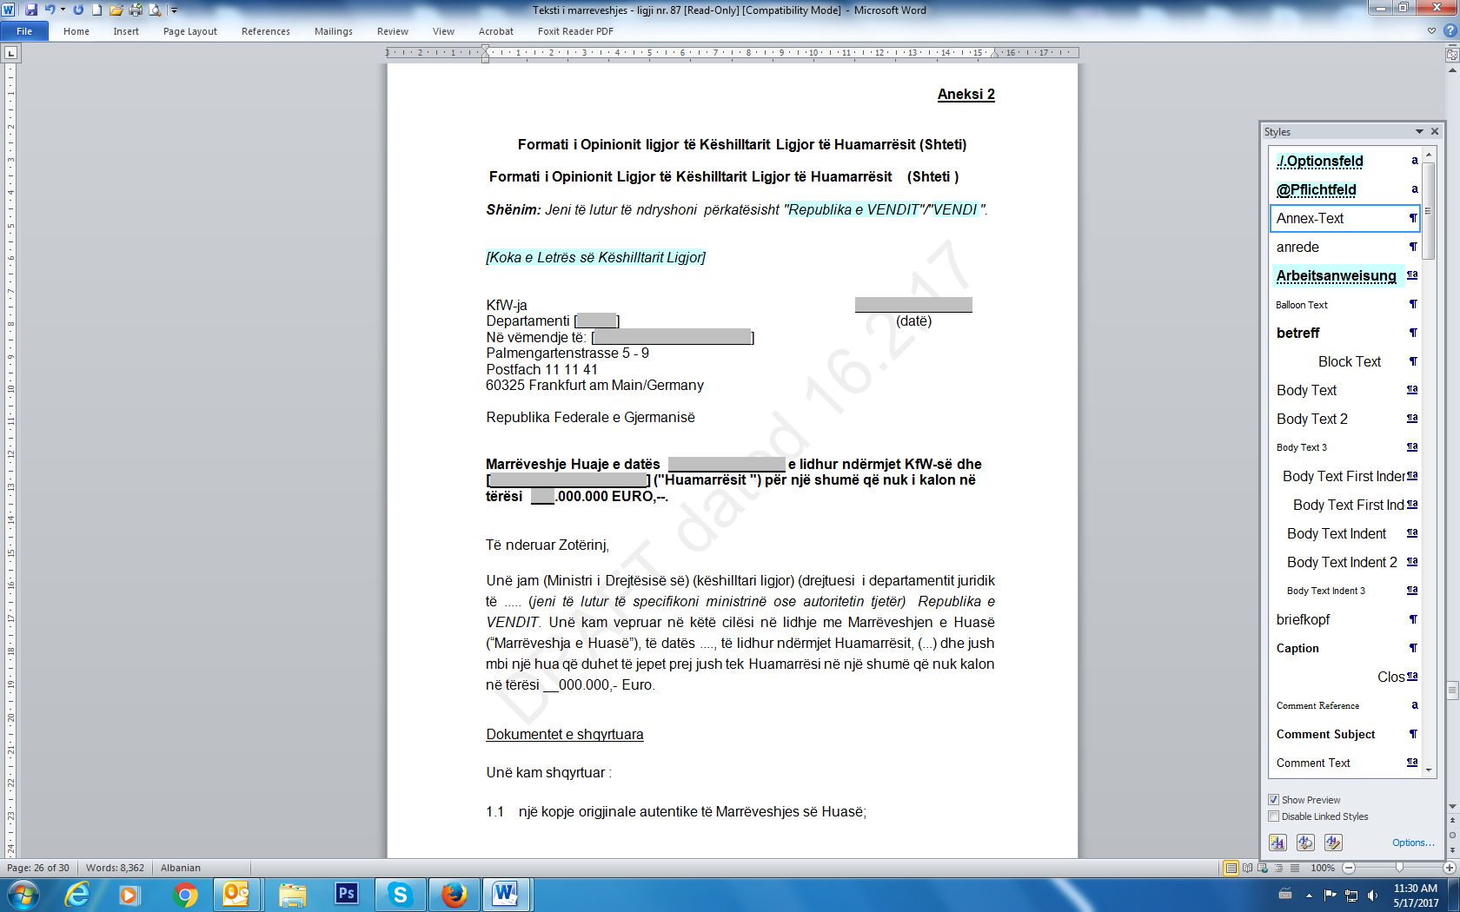

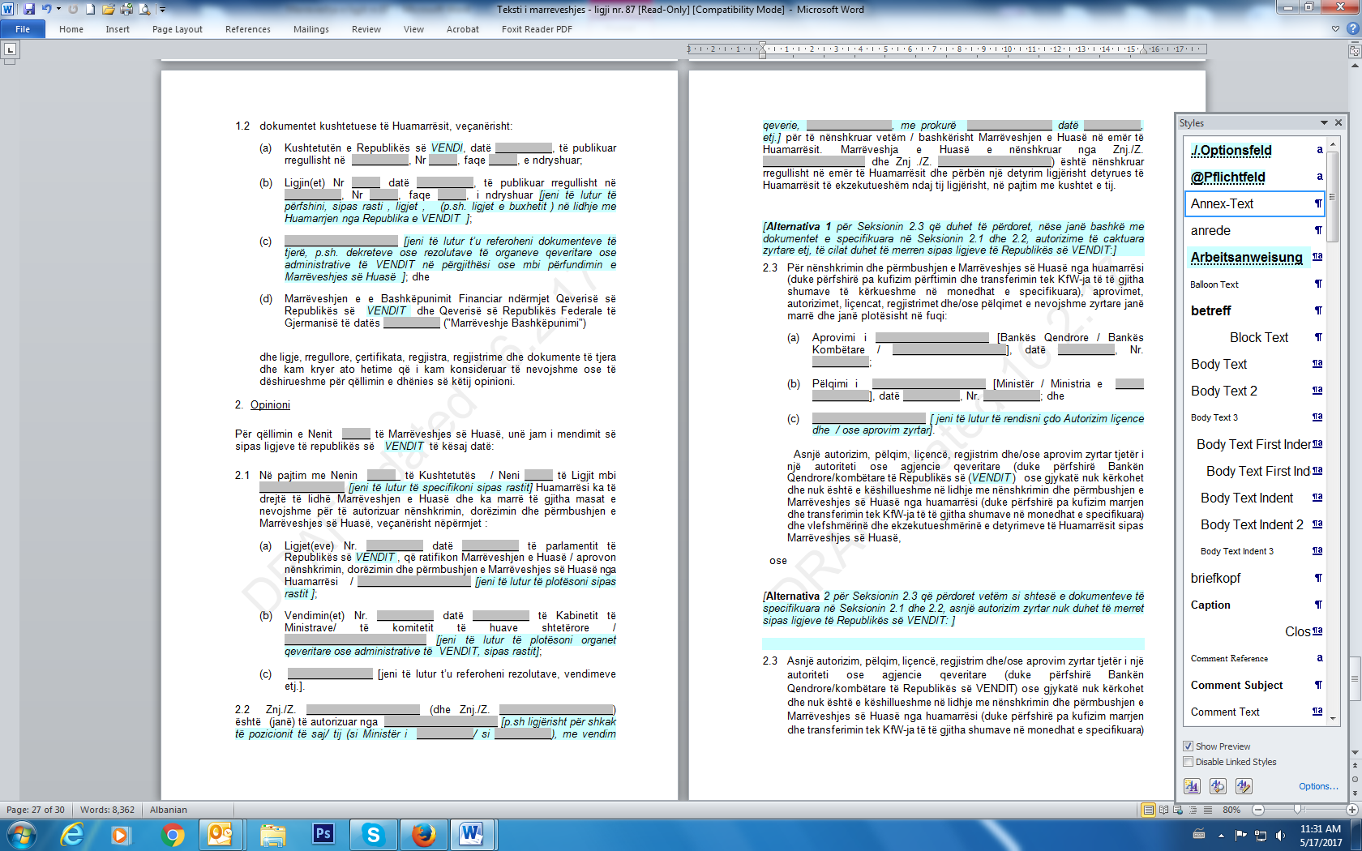
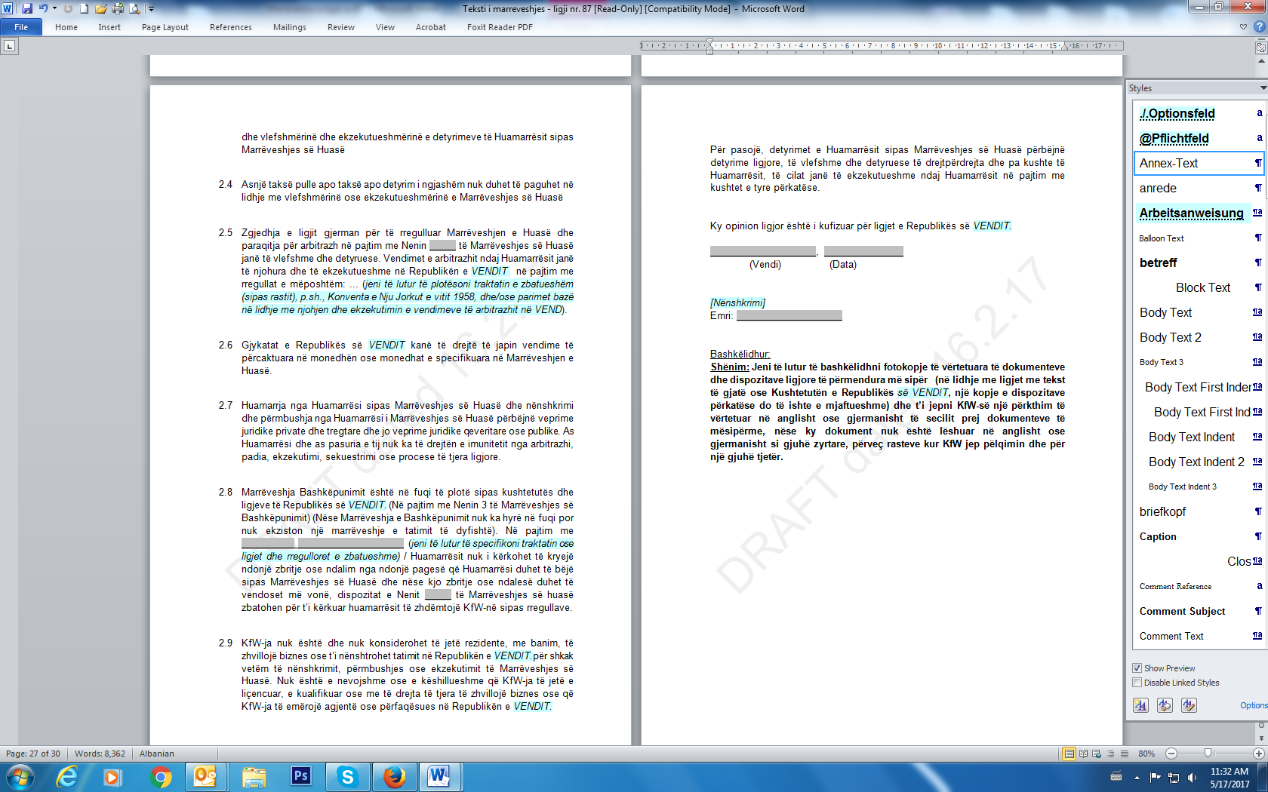

LIGJ

Nr. 88/2017

PËR RATIFIKIMIN E MARRËVESHJES NDËRMJET KËSHILLIT TË MINISTRAVE TË REPUBLIKËS SË SHQIPËRISË DHE QEVERISË SË REPUBLIKËS FEDERALE TË GJERMANISË PËR BASHKËPUNIM FINANCIAR 2016, PËR PROJEKTIN “FONDI ARSIMOR PËR FORMIMIN PROFESIONAL DHE PUNËSIMIN”

Në mbështetje të neneve 78, 83, pika 1, dhe 121, pika 1, të Kushtetutës, me propozimin e Këshillit të Ministrave,

KUVENDI
I REPUBLIKËS SË SHQIPËRISË

VENDOSI:

Neni 1

Ratifikohet marrëveshja ndërmjet Këshillit të Ministrave të Republikës së Shqipërisë dhe Qeverisë së Republikës Federale të Gjermanisë për bashkëpunim financiar 2016, për projektin “Fondi arsimor për formimin profesional dhe punësimin”, sipas tekstit që i bashkëlidhet këtij ligji.

Neni 2

Ky ligj hyn në fuqi 15 ditë pas botimit në Fletoren Zyrtare.

Miratuar në datën 4.5.2017

Shpallur me dekretin nr. 10342, datë 18.5.2017 të Presidentit të Republikës së Shqipërisë, Bujar Nishani

MARRËVESHJE
NDËRMJET KËSHILLIT TË MINISTRAVE TË REPUBLIKËS SË SHQIPËRISË DHE QEVERISË SË REPUBLIKËS FEDERALE TË GJERMANISË PËR BASHKËPUNIM FINANCIAR 2016 PËR PROJEKTIN “FONDI ARSIMOR PËR FORMIMIN PROFESIONAL DHE PUNËSIMIN”

Këshilli i Ministrave i Republikës së Shqipërisë Dhe Qeveria e Republikës Federale të Gjermanisë
në frymën e marrëdhënieve ekzistuese miqësore ndërmjet Republikës së Shqipërisë dhe Republikës Federale të Gjermanisë,
duke u nisur nga dëshira për t’i forcuar dhe thelluar këto marrëdhënie miqësore nëpërmjet Bashkëpunimit Financiar si partnerë,
të ndërgjegjshme se ruajtja e këtyre marrëdhënieve përbën bazën e kësaj marrëveshjeje,
me qëllim për të kontribuar në zhvillimin social dhe ekonomik në Republikën e Shqipërisë,
duke iu referuar protokollit të bisedimeve ndërqeveritare të datës 12 korrik 2016 dhe premtimit të Ambasadës së Republikës Federale të Gjermanisë datë 29 nëntor 2016 (nota verbale nr. 349/2016)
kanë rënë dakord si vijon:

Neni 1

1. Qeveria e Republikës Federale të Gjermanisë i jep mundësi Këshillit të Ministrave të Republikës së Shqipërisë ose huamarrësve të tjerë, të cilët do të zgjidhen bashkërisht nga të dy Qeveritë, të marrin nga Kreditanstalt für Wiederaufbau (KfW) shumën e financimit në vlerë të përgjithshme deri në 4 500 000 euro (me fjalë: katër milionë e pesëqind mijë euro), për projektin “Fondi arsimor për formimin profesional dhe punësimin” nëse nga shqyrtimi përkatës ka rezultuar se projekti vlen për t’u mbështetur;
2. Projekti i përmendur në paragrafin 1 mund të zëvendësohet me projekte të tjera, nëse për këtë bien dakord Qeveria e Republikës Federale të Gjermanisë dhe Këshilli i Ministrave i Republikës së Shqipërisë.
3. Në rast se Qeveria e Republikës Federale të Gjermanisë në një kohë të mëvonshme i jep mundësi Këshillit të Ministrave të Republikës së Shqipërisë të marrë nga Kreditanstalt für Wiederaufbau hua shuma të tjera financimi për përgatitjen e projektit të përmendur në paragrafin 1 apo për masa të nevojshme shoqëruese për zbatimin dhe mbikqyrjen e projektit të përmendur në paragrafin 1, gjen zbatim kjo marrëveshje.
Neni 2

1. Përdorimi i shumës së përmendur në nenin 1, paragrafi 1, kushtet me të cilat vihet në dispozicion ajo, si dhe procedura e dhënies së porosisë përcaktohen në kontratat që do të lidhen midis Kreditanstalt für Wiederaufbau dhe të marrësve të shumës së financimit, të cilat u nënshtrohen dispozitave ligjore që janë në fuqi në Republikën Federale të Gjermanisë.
2. Premtimi i shumës së përmendur në nenin 1, paragrafi 1, do të zhvlerësohet, në rast se kontratat përkatëse të financimit nuk lidhen brenda një afati prej gjatë vitesh pas vitit të premtimit. Afati për shumën e përmendur mbaron më 31 dhjetor 2022.
3. Këshilli i Ministrave i Republikës së Shqipërisë, në rastet kur ai vetë nuk është marrës i shumës së financimit, do të garantojë ndaj Kreditanstalt für Wiederaufbau të gjitha pagesat me euro për shlyerjen e borxheve të marrësve të shumës së financimit në bazë të kontratave, të cilat do të lidhen sipas paragrafit 1.

Neni 3

Këshilli i Ministrave i Republikës së Shqipërisë e përjashton KfW-në nga të gjitha tatimet dhe taksat direkte, që lindin në Republikën e Shqipërisë në kontekstin e lidhjes dhe zbatimit të kontratave të përmendura në nenin 2 paragrafi 1. Tatimi mbi Vlerën e Shtuar si dhe taksa e tatime të ngjashme indirekte, që lindin në këtë kontekst, mbarten nga Këshilli i Ministrave të Republikës së Shqipërisë. Krahas kësaj Këshilli i Ministrave i Republikës së Shqipërisë e përjashton KfW-në nga të gjitha taksat dhe tatimet e tjera publike.

Neni 4

Këshilli i Ministrave i Republikës së Shqipërisë e lë në gjykimin e pasagjerëve dhe furnizuesve të zgjedhin lirisht mes ndërmarrjeve transportuese për transportimin e personave dhe të mallrave në rrugë detare, tokësore dhe ajrore, transport ky që rezulton nga dhënia e shumave të financimit, si dhe nuk merr asnjë masë, e cila përjashton ose vështirëson pjesëmarrjen me të drejta të barabarta të ndërmarrjeve transportuese me seli në Republikën Federale të Gjermanisë, dhe nxjerr sipas rastit lejet e nevojshme për pjesëmarrjen e këtyre ndërmarrjeve transportuese.

Neni 5

1. Kjo marrëveshje hyn në fuqi në ditën, kur Këshilli i Ministrave i Republikës së Shqipërisë i njofton Qeverisë së Republikës Federale të Gjermanisë, se janë përmbushur kushtet brendashtetërore për hyrjen në fuqi. Përcaktuese është dita e marrjes së njoftimit.
2. Mosmarrëveshjet lidhur me interpretimin apo zbatimin e kësaj marrëveshjeje do të zgjidhen në dakordësi mes palëve kontraktuese përmes bisedave apo bisedimeve përkatëse.
3. Regjistrimi i kësaj marrëveshjeve pranë Sekretariatit të Kombeve të Bashkuara sipas nenit 102 të Kartës së Kombeve të Bashkuara realizohet menjëherë pas hyrjes së saj në fuqi prej Këshillit të Ministrave të Republikës së Shqipërisë. Pala tjetër kontraktuese njoftohet rreth regjistrimit të kryer përmes përcjelljes së numrit të regjistrit të Kombeve të Bashkuara, sapo ky numër të jetë konfirmuar prej Sekretariatit të Kombeve të Bashkuara.
Bërë në Tiranë më në dy origjinalë, secili në gjuhën gjermane dhe shqipe, duke pasur të dy tekstet fuqi të barabartë.

Për Këshillin e Ministrave të Republikës së Shqipërisë | Për Qeverinë e Republikës Federale të Gjermanisë

VENDIM

Nr. 428, datë 17.5.2017

PËR NJË NDRYSHIM NË VENDIMIN NR. 592, DATË 5.9.2007, TË KËSHILLIT TË MINISTRAVE, “PËR PËRCAKTIMIN E PERSONALITETEVE TË TJERA TË LARTA SHTETËRORE TË VENDIT, QË DO TË RUHEN DHE MBROHEN NGA GARDA E REPUBLIKËS SË SHQIPËRISË EDHE PAS LIRIMIT NGA FUNKSIONI”

Në mbështetje të nenit 100 të Kushtetutës dhe të pikës 2, të nenit 5, të ligjit nr. 8869, datë 22.5.2003, “Për Gardën e Republikës së Shqipërisë”, të ndryshuar, me propozim të ministrit të Punëve të Brendshme, Këshilli i Ministrave

VENDOSI:

1. Pika 2 e vendimit nr. 592, datë 5.9.2007, të Këshillit të Ministrave, ndryshohet, si më poshtë:
“2. Personalitetet e përcaktuara në pikën 1, të këtij vendimi, ruhen dhe mbrohen me oficer e nënoficer shoqërues edhe 2 (dy) vjet pas lirimit nga funksioni.”.
2. Ngarkohen Ministria e Punëve të Brendshme dhe Garda e Republikës së Shqipërisë për zbatimin e këtij vendimi.
Ky vendim hyn në fuqi menjëherë dhe botohet në Fletoren Zyrtare.

ZËVENDËSKRYEMINISTRI
Niko Peleshi

VENDIM

Nr. 429, datë 17.5.2017

PËR DISA SHTESA NË VENDIMIN NR. 1719, DATË 17.12.2008, TË KËSHILLIT TË MINISTRAVE, “PËR MIRATIMIN E RREGULLAVE TË ANKANDIT PUBLIK”, TË NDRYSHUAR

Në mbështetje të nenit 100 të Kushtetutës dhe të nenit 45, të ligjit nr. 9874, datë 14.2.2008, “Për ankandin publik”, të ndryshuar, me propozim të ministrit të Punëve të Brendshme, Këshilli i Ministrave

VENDOSI:

Në rregullat e ankandit publik, miratuar me vendimin nr. 1719, datë 17.12.2008, të Këshillit të Ministrave, të ndryshuar, bëhen shtesat, si më poshtë vijon:
1. Pas paragrafit të fundit të pikës 4, të kreut IV, “Llojet dhe përzgjedhja e procedurës”, shtohet një paragraf me këtë përmbajtje:
“- Procedura me negocim, pa shpallje paraprake të njoftimit të ankandit.”.
2. Pas pikës 4.3, të kreut IV, “Llojet dhe përzgjedhja e procedurës”, shtohet pika 4.4, me këtë përmbajtje:
“4.4 Procedura me negocim, pa shpallje paraprake të njoftimit të ankandit:
a) Kjo procedurë përdoret vetëm në rastet e parashikuara në nenin 20/1, të ligjit nr. 9874, datë 14.2.2008, “Për ankandin publik”, të ndryshuar.
b) Autoriteti shitës përdor procedurën me negocim, pa shpallje paraprake të njoftimit të ankandit, për mallrat e konfiskuara dhe të administruara nga Drejtoria e Përgjithshme e Rezervave Materiale të Shtetit, natyra e të cilëve nuk lejon zbatimin e afateve të përcaktuara në nenin 28, të ligjit nr. 9874, datë 14.2.2008, “Për ankandin publik”, të ndryshuar, dhe përcaktimin e çmimit të plotë, në veçanti:
- të shitjes së gjësë së gjallë;
- të shitjes së mallrave të konfiskuara (fruta, perime, bulmet, mish dhe çdo mall i këtij lloji) që ndryshojnë natyrë në një kohë relativisht të shkurtër apo që mund të jenë në prag skadence dhe që është i domosdoshëm tjetërsimi i tyre.
c) Urdhri për ankand, siç parashikohet në kreun V, shkronja “ç”, e pikës 5, e këtyre rregullave, përcakton edhe arsyet e përdorimit të kësaj procedure.
ç) Afati kohor minimal, për dorëzimin e ofertave në këtë procedurë, është 3 ditë nga data në të cilën është dërguar ftesa për ofertë kandidatëve.”.
3. Në shkronjën “c”, të pikës 5.3, të kreut V, “Zhvillimi i procedurave”, pas fjalëve “...10 ditë...”, shtohen fjalët “...ndërsa për procedurën me negocim, pa shpallje paraprake të njoftimit të ankandit, nuk duhet të kalojë 3 ditë.”.
Ky vendim hyn në fuqi pas botimit në Fletoren zyrtare.

ZËVENDËSKRYEMINISTRI
Niko Peleshi

VENDIM

Nr. 431, datë 17.5.2017

PËR DISA NDRYSHIME DHE SHTESA NË VENDIMIN NR. 418, DATË 27.6.2012, TË KËSHILLIT TË MINISTRAVE, “PËR PËRCAKTIMIN E MASËS SË SHPËRBLIMIT TË ANËTARËVE TË KËSHILLAVE, BORDEVE OSE KOMISIONEVE TË NJËSIVE TË QEVERISJES QENDRORE”, TË NDRYSHUAR

Në mbështetje të nenit 100 të Kushtetutës dhe të nenit 4, të ligjit nr. 10405, datë 24.3.2011, “Për kompetencat për caktimin e pagave dhe shpërblimeve”, me propozimin e ministrit të Financave, Këshilli i Ministrave

VENDOSI:

1. Në lidhjen nr. 1, të përmendur në pikën 3, të vendimit nr. 418, datë 27.6.2012, të Këshillit të Ministrave, të ndryshuar, bëhen ndryshimi dhe shtesa e mëposhtme:
a) Në ndarjen “Ministria e Financave”, emërtesa “Këshilli i Menaxhimit të Agjencisë së Auditimit të Programeve të Asistencës” shfuqizohet.
b) Pas ndarjes “Agjencia e Ofrimit të Shërbimeve Publike të Integruara” shtohet ndarja “Kryeministria ‘Këshilli Mbikëqyrës i Agjencisë së Auditimit të Programeve të Asistencës’” dhe në ndarjen “Ministria e Kulturës” shtohet nënndarja “Këshilli Kombëtar për të Drejtën e Autorit” sipas përcaktimeve të paraqitura në tabelën, që i bashkëlidhet këtij vendimi dhe është pjesë përbërëse e tij.
2. Efektet financiare përballohen nga buxheti i miratuar për institucionet e përmendura në këtë vendim.
3. Ngarkohen njësitë e qeverisjes qendrore për zbatimin e këtij vendimi.
Ky vendim hyn në fuqi menjëherë dhe botohet në Fletoren Zyrtare.

ZËVENDËSKRYEMINISTRI
Niko Peleshi

Tabela

VENDIM

Nr. 432, datë 17.5.2017

PËR RISHPËRNDARJE FONDESH, NGA MINISTRIA E ZHVILLIMIT URBAN NË AGJENCINË PËR ZHVILLIMIN EKONOMIK RAJONAL, PËR GRANTIN “NËNPROGRAMI I MBËSHTETJES FINANCIARE PËR NDËRMARRJET MIKRO, TË VOGLA DHE TË MESME (NMVM)”, MIRATUAR ME VENDIMIN NR. 14, DATË 21.3.2017, TË KOMITETIT PËR ZHVILLIMIN E RAJONEVE

Në mbështetje të nenit 100 të Kushtetutës dhe të nenit 18, të ligjit nr. 130/2016, “Për buxhetin e vitit 2017”, me propozimin e ministrit të Zhvillimit Urban, Këshilli i Ministrave

VENDOSI:

1. Fondet buxhetore, të miratuara në buxhetin e vitit 2017 për Ministrinë e Zhvillimit Urban, në programin “Infrastruktura vendore dhe rajonale”, rishpërndahen për Agjencinë për Zhvillimin Ekonomik Rajonal, në zbatim të vendimit nr. 14, datë 21.3.2017, të Komitetit për Zhvillimin e Rajoneve, “Për miratimin e financimit për grantin “Nënprogrami i mbështetjes financiare për ndërmarrjet mikro, të vogla dhe të mesme (NMVM)””, të programit “Mbështetje për ekonominë”, si dhe të kalendarit me datën e fillimit të aplikimeve, për vitin 2017”, sipas tabelës 1, që i bashkëlidhet këtij vendimi dhe është pjesë përbërëse e tij.
2. Ngarkohen Ministria e Zhvillimit Urban, Ministria e Financave dhe Agjencia për Zhvillimin Ekonomik Rajonal për zbatimin e këtij vendimi.
Ky vendim hyn në fuqi menjëherë dhe botohet në Fletoren Zyrtare.

ZËVENDËSKRYEMINISTRI
Niko Peleshi

Ministria e Zhvillimit Urban
Shpërndarja e fondeve buxhetore për Programin “Mbështetje për Ekonominë”
 |  |  |  |  |  |  |  |  | në lekë
EQ | Gr | Kodi inst. | Emërtimi i Institucionit | Kap. | Programi | Llog. ekon. | Kodi i Thesarit | Kodi i projektit | Shuma | Emërtimi i projektit të investimit
PAKËSOHET
001 | 94 | 1094001 | Aparati I MZHU | 01 | 06210 | 2310000 | 3535 | M940115 | 400,000,000 | Fondi i Zhvillimit të Rajoneve
Totali i pakësimeve |  |  |  |  |  |  |  |  | 400,000,000
SHTOHET
01 | 87 | 1087021 | AZHER | 01 | 01150 | 2310000 | 3535 | Kod I ri | 400,000,000 | Mbështetje financiare për ndërmarrjet mikro, të vogla dhe të mesme
Totali i shtesave |  |  |  |  |  |  |  |  | 400,000,000

VENDIM

Nr. 433, datë 17.5.2017

PËR DISA NDRYSHIME NË VENDIMET NR. 1481, DATË 12.11.2008; NR. 100, DATË 27.1.2009; NR. 167, DATË 19.2.2009; NR. 286, DATË 18.3.2009; NR. 450, DATË 6.5.2009; NR. 611, DATË 11.6.2009; NR. 677, DATË 18.6.2009; NR. 706, DATË 23.6.2009; NR. 805, DATË 22.7.2009; NR. 1038, DATË 14.10.2009; NR. 1283, DATË 23.12.2009; NR. 125, DATË 17.2.2010; NR. 404, DATË 26.5.2010; NR. 549, DATË 7.7.2010; NR. 646, DATË 28.7.2010; NR. 118, DATË 17.2.2011; NR. 822, DATË 23.11.2011; NR. 513, DATË 1.8.2012; NR. 61, DATË 23.1.2013; NR. 345, DATË 24.4.2013; NR. 490, DATË 18.6.2013; NR. 501, DATË 10.6.2015; NR. 279, DATË 1.4.2015; NR. 615, DATË 7.7.2015; NR. 882, DATË 30.10.2015; NR. 1094, DATË 28.12.2015; NR. 871,

DATË 14.12.2016, TË KËSHILLIT TË MINISTRAVE, PËR MIRATIMIN E KALIMIT TË PRONËSISË SË DISA PARCELAVE NDËRTIMORE, NË FAVOR TË POSEDUESVE TË OBJEKTEVE INFORMALE, TË NDRYSHUAR

Në mbështetje të nenit 100 të Kushtetutës dhe të pikës 1, të nenit 17, të ligjit nr. 9482, datë 3.4.2006, “Për legalizimin, urbanizimin dhe integrimin e ndërtimeve pa leje”, të ndryshuar, të shkronjës “ç”, të nenit 4, të ligjit nr. 7980, datë 27.7.1995, “Për shitblerjen e trojeve”, të ndryshuar, dhe të nenit 163, të ligjit nr. 7850, datë 29.7.1994, “Për Kodin Civil të Republikës së Shqipërisë”, të ndryshuar, me propozimin e ministrit të Zhvillimit Urban, Këshilli i Ministrave

VENDOSI:

I. Në vendimet nr. 1481, datë 12.11.2008; nr. 100, datë 27.1.2009; nr. 167, datë 19.2.2009; nr. 286, datë 18.3.2009; nr. 450, datë 6.5.2009; nr. 611, datë 11.6.2009; nr. 677, datë 18.6.2009; nr. 706, datë 23.6.2009; nr. 805, datë 22.7.2009; nr. 1038, datë 14.10.2009; nr. 1283, datë 23.12.2009; nr. 125, datë 17.2.2010; nr. 404, datë 26.5.2010; nr. 549, datë 7.7.2010; nr. 646, datë 28.7.2010; nr. 118, datë 17.2.2011; nr. 822, datë 23.11.2011; nr. 513, datë 1.8.2012; nr. 61, datë 23.1.2013; nr. 345, datë 24.4.2013; nr. 490, datë 18.6.2013; nr. 501, datë 10.6.2015; nr. 279, datë 1.4.2015; nr. 615, datë 7.7.2015; nr. 882, datë 30.10.2015; nr. 1094, datë 28.12.2015; nr. 871, datë 14.12.2016, të Këshillit të Ministrave, bëhen ndryshimet, si më poshtë vijon:
1. Gjenealitetet e poseduesve të objekteve informale dhe të dhënat e pasurisë për parcelën ndërtimore me nr. pasurie 11/1160, në Drejtorinë e ALUIZNI-t Durrës, të jenë sipas lidhjes A, që i bashkëlidhet këtij vendimi.
2. Gjenealitetet e poseduesve të objekteve informale dhe të dhënat e pasurisë për parcelat ndërtimore me nr. pasurie 11/72, 5/10, 155/249, 155/245, në drejtoritë e ALUIZNI-t Elbasan, Tirana Veri dhe Durrës, të jenë sipas lidhjes C, që i bashkëlidhet këtij vendimi.
3. Gjenealitetet e poseduesve të objekteve informale dhe të dhënat e pasurisë për parcelën ndërtimore me nr. pasurie 152/123, në Drejtorinë e ALUIZNI-t Durrës, të jenë sipas lidhjes D, që i bashkëlidhet këtij vendimi.
4. Gjenealitetet e poseduesve të objekteve informale dhe të dhënat e pasurisë për parcelat ndërtimore me nr. pasurie 1/376, 12/183, 150/163, 15/51, në drejtoritë e ALUIZNI-t Tirana Jug dhe Durrës, të jenë sipas lidhjes E, që i bashkëlidhet këtij vendimi.
5. Gjenealitetet e poseduesve të objekteve informale dhe të dhënat e pasurisë për parcelat ndërtimore me nr. pasurie 3/535, 3/516, 4/411, 11/318, 16/372, në drejtoritë e ALUIZNI-t Tirana Jug, Durrës dhe Elbasan, të jenë sipas lidhjes F, që i bashkëlidhet këtij vendimi.
6. Gjenealitetet e poseduesve të objekteve informale dhe të dhënat e pasurisë për parcelat ndërtimore me nr. pasurie 9/268, 9/91, 9/291, 7/688, 9/191, 9/91, 9/286, 12/45, 3/659, në drejtoritë e ALUIZNI-t Elbasan, Tirana Jug dhe Tirana Veri, të jenë sipas lidhjes G, që i bashkëlidhet këtij vendimi.
7. Gjenealitetet e poseduesve të objekteve informale dhe të dhënat e pasurisë për parcelat ndërtimore me nr. pasurie 6/190, 6/346, 5/489, 5/488, 7/604, në drejtoritë e ALUIZNI-t Elbasan, Tirana Jug dhe Tirana Veri, të jenë sipas lidhjes H, që i bashkëlidhet këtij vendimi.
8. Gjenealitetet e poseduesve të objekteve informale dhe të dhënat e pasurisë, për parcelat ndërtimore me nr. pasurie 6/303, 400/592, 15/590, 13/636, 400/225, 8/593, 2/700, në Drejtorinë e ALUIZNI-t Tirana Jug, të jenë sipas lidhjes I, që i bashkëlidhet këtij vendimi.
9. Gjenealitetet e poseduesve të objektit informal dhe të dhënat e pasurisë për parcelat ndërtimore me nr. pasurie 11/580, 11/590, 1/451, 7/350, 9/396, 8/381, 11/316, 90/12, 91/4, 2/33, në drejtoritë e ALUIZNI-t Tirana Jug, Fier, Elbasan dhe Durrës, të jenë sipas lidhjes J, që i bashkëlidhet këtij vendimi.
10. Gjenealitetet e poseduesve të objekteve informale dhe të dhënat e pasurisë për parcelat ndërtimore me nr. pasurie 1/370, 7/369, 436/154, 1/189, 7/414, 42/82, 5/1104, në drejtoritë e ALUIZNI-t Tirana Jug, Tirana Veri dhe Durrës, të jenë sipas lidhjes K, që i bashkëlidhet këtij vendimi.
11. Gjenealitetet e poseduesve të objekteve informale dhe të dhënat e pasurisë për parcelat ndërtimore me nr. pasurie 60/86, 5/552, 136/241, në Drejtorinë e ALUIZNI-t Tirana Jug, të jenë sipas lidhjes M, që i bashkëlidhet këtij vendimi.
12. Gjenealitetet e poseduesit të objektit informal dhe të dhënat e pasurisë për parcelat ndërtimore me nr. pasurie 30/125, 7/448, 236/151, 1/657, 4/230, 3/205, në drejtoritë e ALUIZNI-t Elbasan, Tirana Jug, Tirana Veri, Tirana 2 dhe Durrës, të jenë sipas lidhjes N, që i bashkëlidhet këtij vendimi.
13. Gjenealitetet e poseduesit të objektit informal dhe të dhënat e pasurisë për parcelat ndërtimore me nr. pasurie 5/360, 3/272, 5/738, 2/95, në drejtoritë e ALUIZNI-t Tirana 2, Tirana Jug dhe Elbasan, të jenë sipas lidhjes P, që i bashkëlidhet këtij vendimi.
14. Gjenealitetet e poseduesve të objekteve informale dhe të dhënat e pasurisë për parcelat ndërtimore me nr. pasurie 5/234, 80/901, 5/824, 5/835, 8/715, 8/305, 15/420, 10/219, 10/220, në drejtoritë e ALUIZNI-t Elbasan, Tirana Jug, Fier dhe Durrës, të jenë sipas lidhjes Q, që i bashkëlidhet këtij vendimi.
15. Gjenealitetet e poseduesit të objektit informal dhe të dhënat e pasurisë për parcelat ndërtimore me nr. pasurie 7/436, 80/1181, 8/629, 9/1607/1, në drejtoritë e ALUIZNI-t Tirana Jug dhe Tirana Veri, të jenë sipas lidhjes R, që i bashkëlidhet këtij vendimi.
16. Gjenealitetet e poseduesit të objektit informal dhe të dhënat e pasurisë për parcelat ndërtimore me nr. pasurie 14/143, 15/217, 1/682, në drejtoritë e ALUIZNI-t Elbasan dhe Durrës, të jenë sipas lidhjes S, që i bashkëlidhet këtij vendimi.
17. Gjenealitetet e poseduesit të objektit informal dhe të dhënat e pasurisë për parcelën ndërtimore me nr. pasurie 4/394, në Drejtorinë e ALUIZNI-t Tirana 2, të jenë sipas lidhjes U, që i bashkëlidhet këtij vendimi.
18. Gjenealitetet e poseduesit të objektit informal dhe të dhënat e pasurisë për parcelat ndërtimore me nr. pasurie 1/464, 3/388, 3/391, në Drejtorinë e ALUIZNI-t Tirana 2, të jenë sipas lidhjes V, që i bashkëlidhet këtij vendimi.
19. Gjenealitetet e poseduesit të objektit informal dhe të dhënat e pasurisë për parcelat ndërtimore me nr. pasurie 11/629, 1/421, 6/28, në drejtoritë e ALUIZNI-t Shkodër, Tirana 2 dhe Dibër, të jenë sipas lidhjes Z, që i bashkëlidhet këtij vendimi.
20. Gjenealitetet e poseduesit të objektit informal dhe të dhënat e pasurisë për parcelën ndërtimore me nr. pasurie 4/196, në Drejtorinë e ALUIZNI-t Gjirokastër, të jenë sipas lidhjes AA, që i bashkëlidhet këtij vendimi.
21. Gjenealitetet e poseduesit të objektit informal dhe të dhënat e pasurisë për parcelat ndërtimore me nr. pasurie 2/482, 2/484, në Drejtorinë e ALUIZNI-t Elbasan, të jenë sipas lidhjes AC, që i bashkëlidhet këtij vendimi.
22. Gjenealitetet e poseduesit të objektit informal dhe të dhënat e pasurisë për parcelën ndërtimore me nr. pasurie 8/134, në Drejtorinë e ALUIZNI-t Kukës, të jenë sipas lidhjes AG, që i bashkëlidhet këtij vendimi.
23. Gjenealitetet e poseduesit të objektit informal dhe të dhënat e pasurisë për parcelën ndërtimore me nr. pasurie 2/4, në Drejtorinë e ALUIZNI-t Durrës, të jetë sipas lidhjes AI, që i bashkëlidhet këtij vendimi.
24. Gjenealitetet e poseduesit të objektit informal dhe të dhënat e pasurisë për parcelat ndërtimore me nr. pasurie 28/162, 42/251/1, 30/236, në drejtoritë e ALUIZNI-t Kukës dhe Durrës, të jenë sipas lidhjes AK, që i bashkëlidhet këtij vendimi.
25. Gjenealitetet e poseduesit të objektit informal dhe të dhënat e pasurisë për parcelën ndërtimore me nr. pasurie 5/551, në Drejtorinë e ALUIZNI-t Tirana 2, të jenë sipas lidhjes AN, që i bashkëlidhet këtij vendimi.
26. Gjenealitetet e poseduesit të objektit informal dhe të dhënat e pasurisë për parcelën ndërtimore me nr. pasurie 6/800, në Drejtorinë e ALUIZNI-t Tirana 2, të jenë sipas lidhjes AP, që i bashkëlidhet këtij vendimi.
27. Gjenealitetet e poseduesit të objektit informal dhe të dhënat e pasurisë për parcelat ndërtimore me nr. pasurie 3/65/1, 30/330, 7/202/1, në drejtoritë e ALUIZNI-t Durrës dhe Elbasan, të jenë sipas lidhjes AQ, që i bashkëlidhet këtij vendimi.

II. Ngarkohen Ministria e Zhvillimit Urban, Agjencia e Legalizimit, Urbanizimit dhe Integrimit të Zonave/Ndërtimeve Informale për zbatimin e këtij vendimi.
Ky vendim hyn në fuqi pas botimit në Fletoren Zyrtare.

ZËVENDËSKRYEMINISTRI
Niko Peleshi

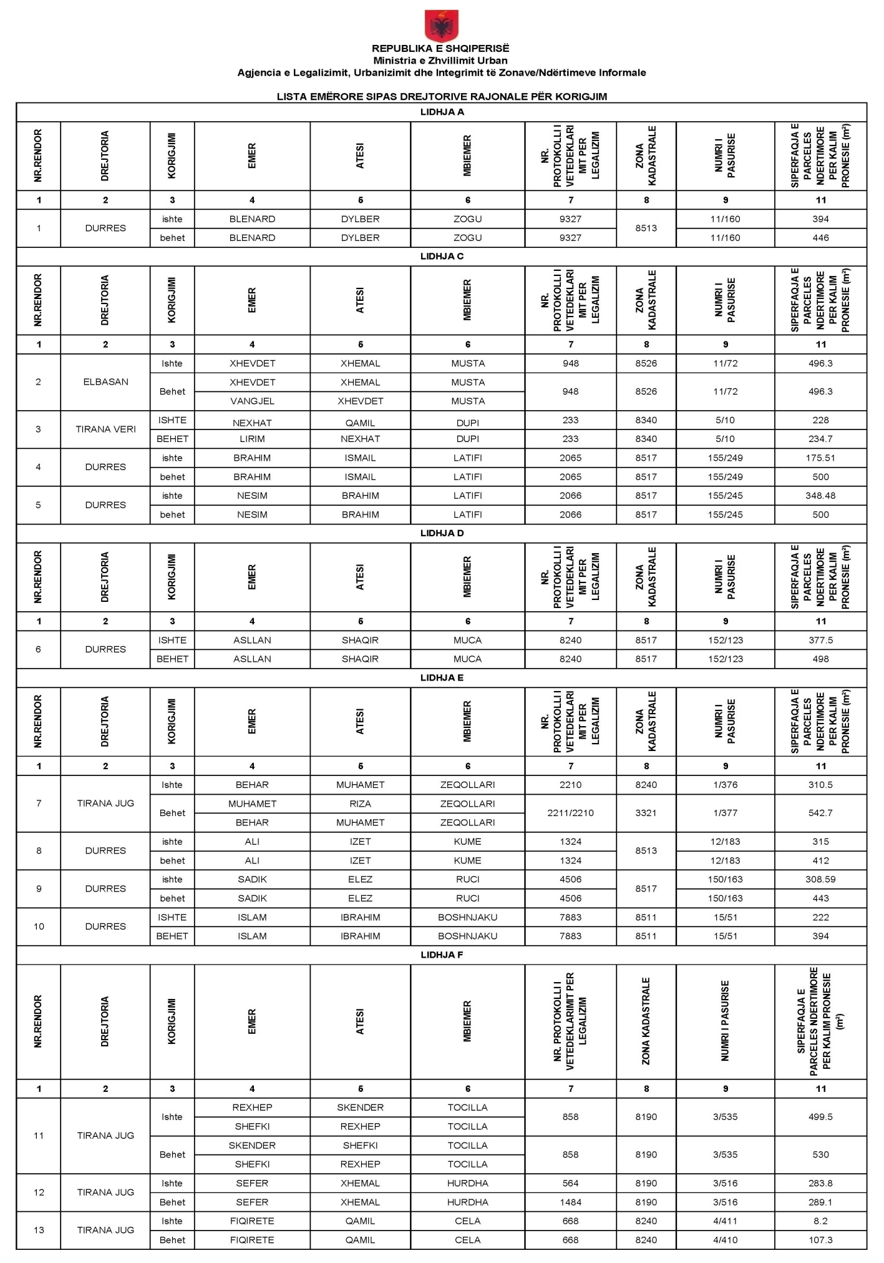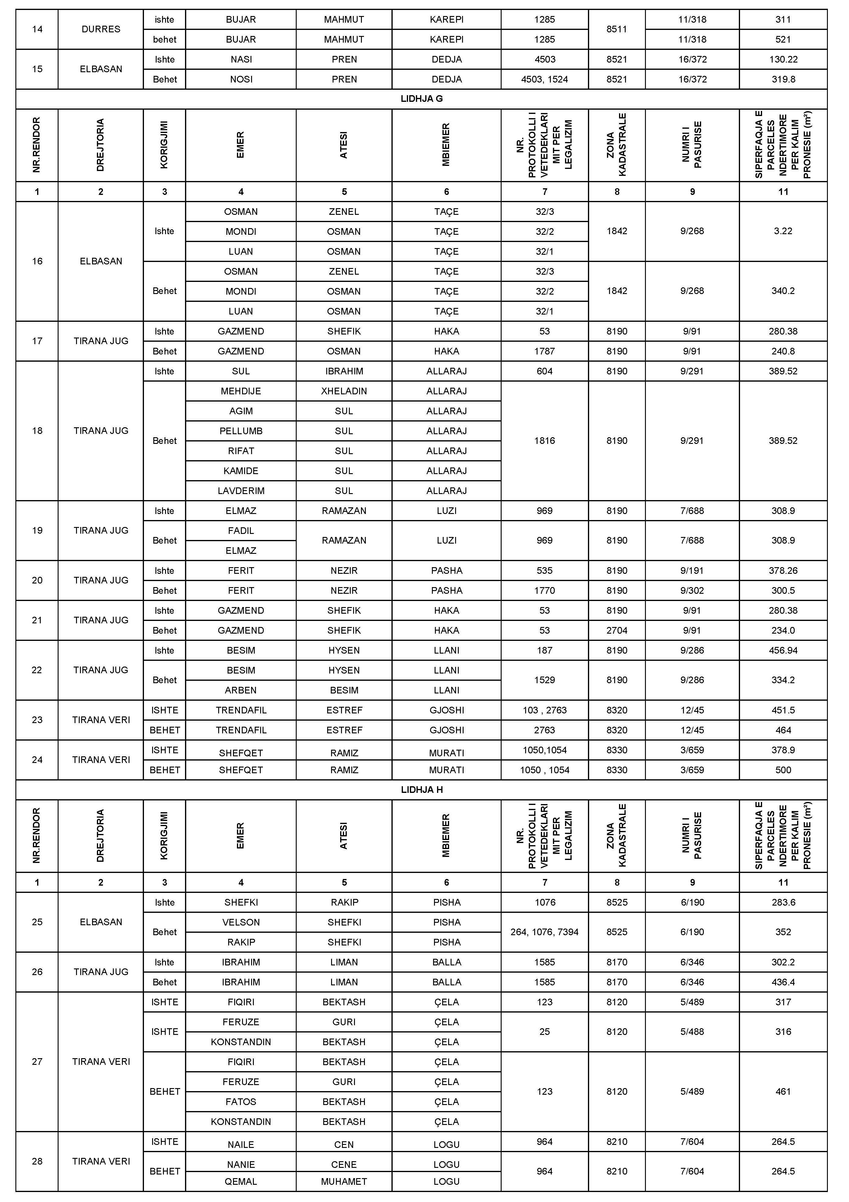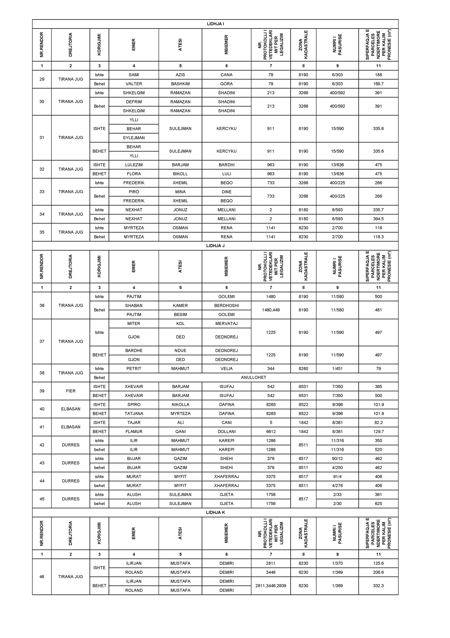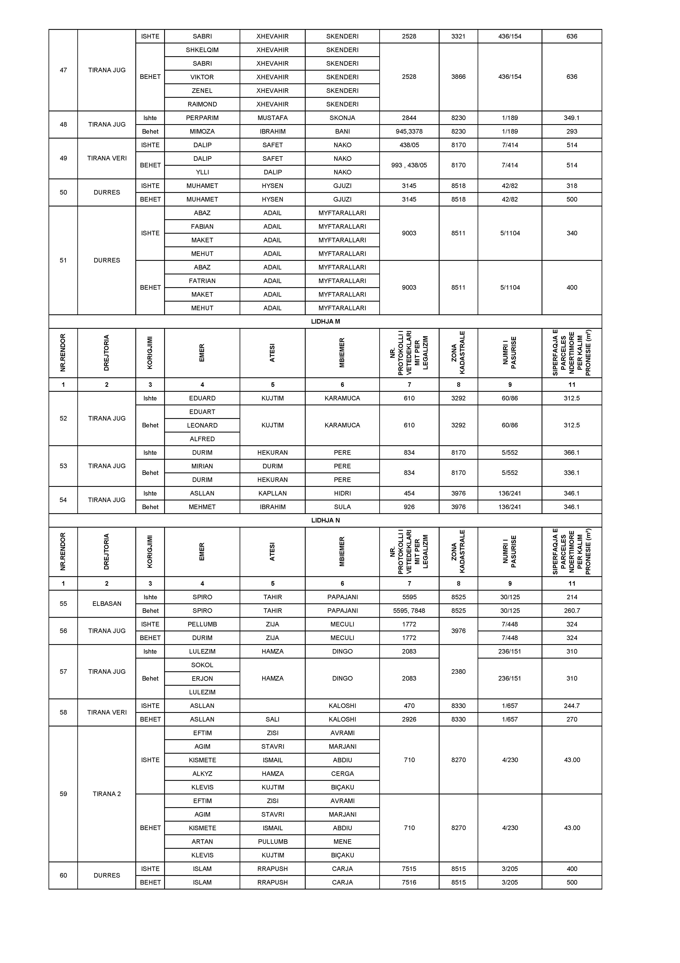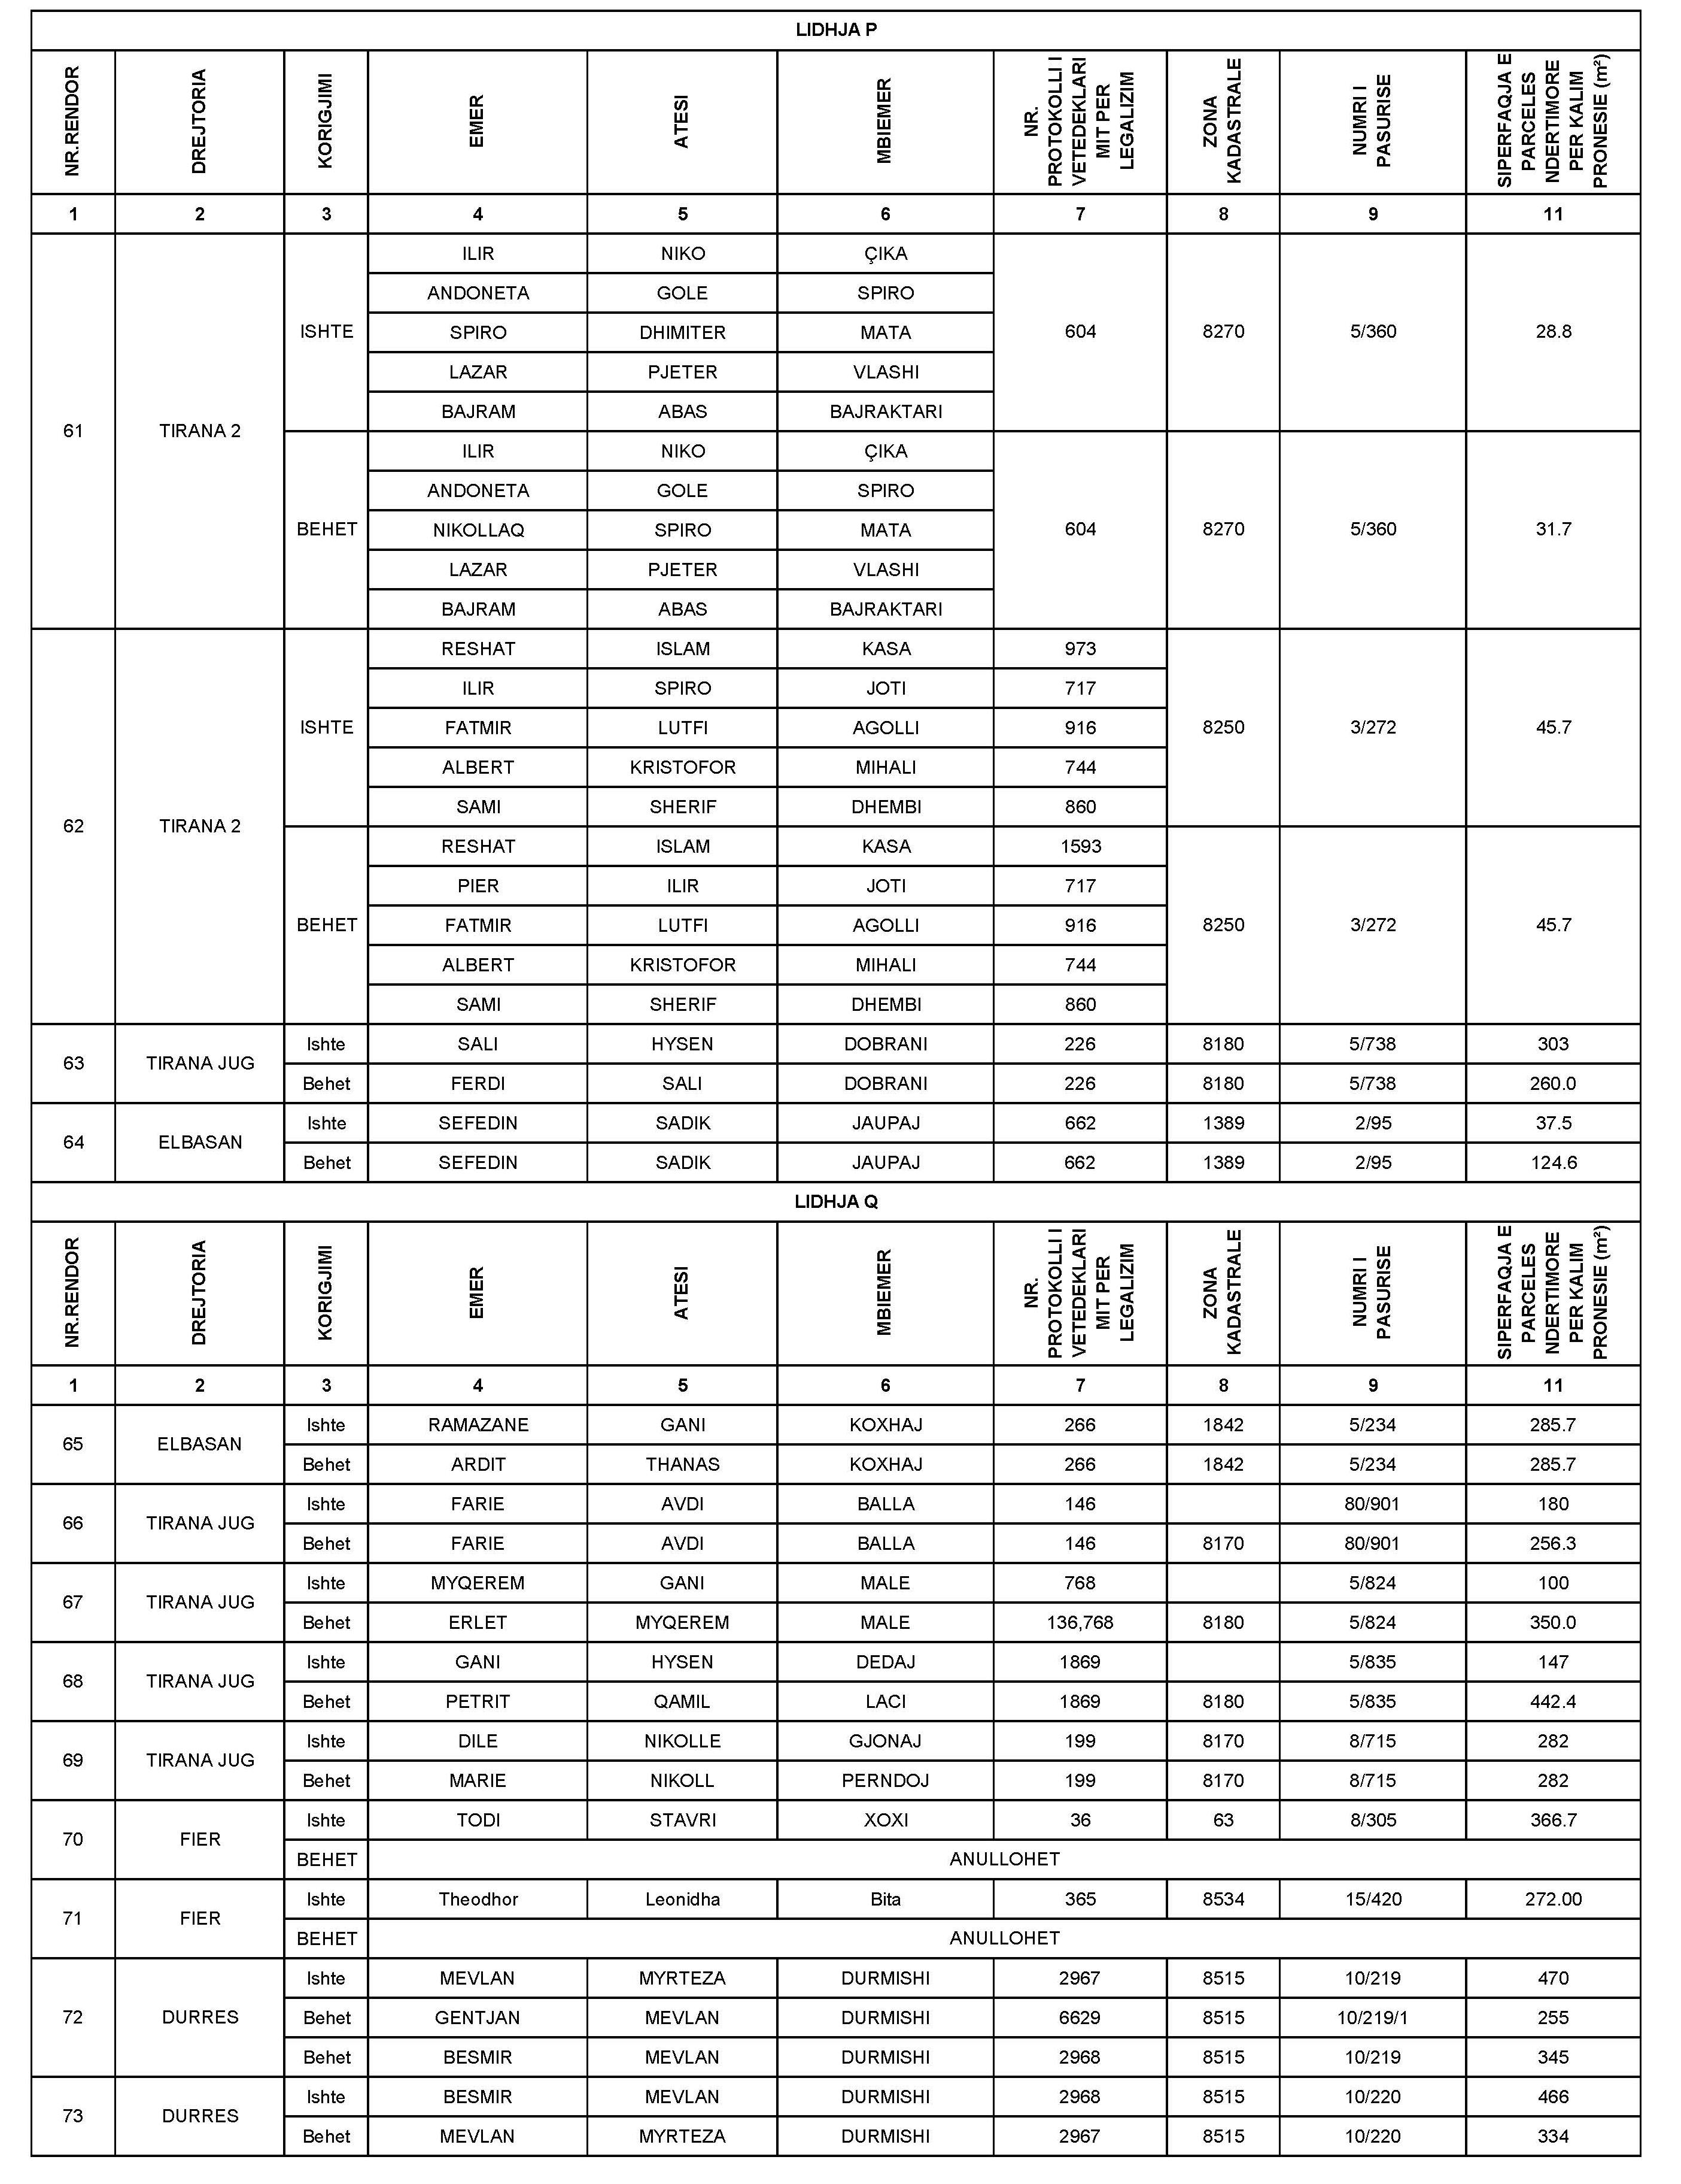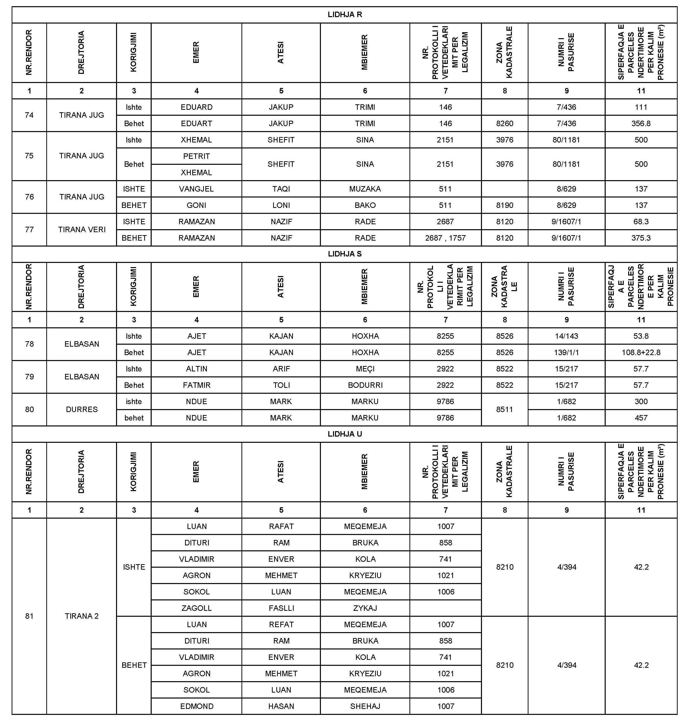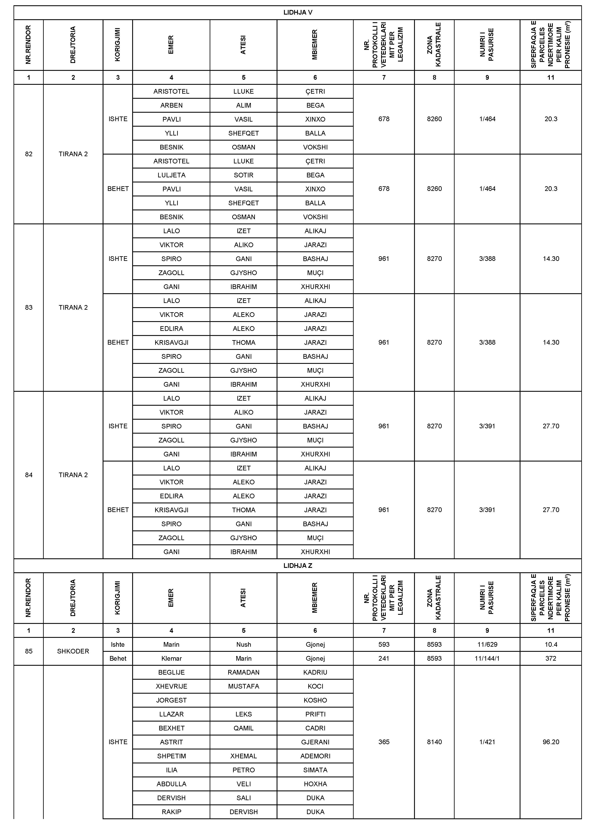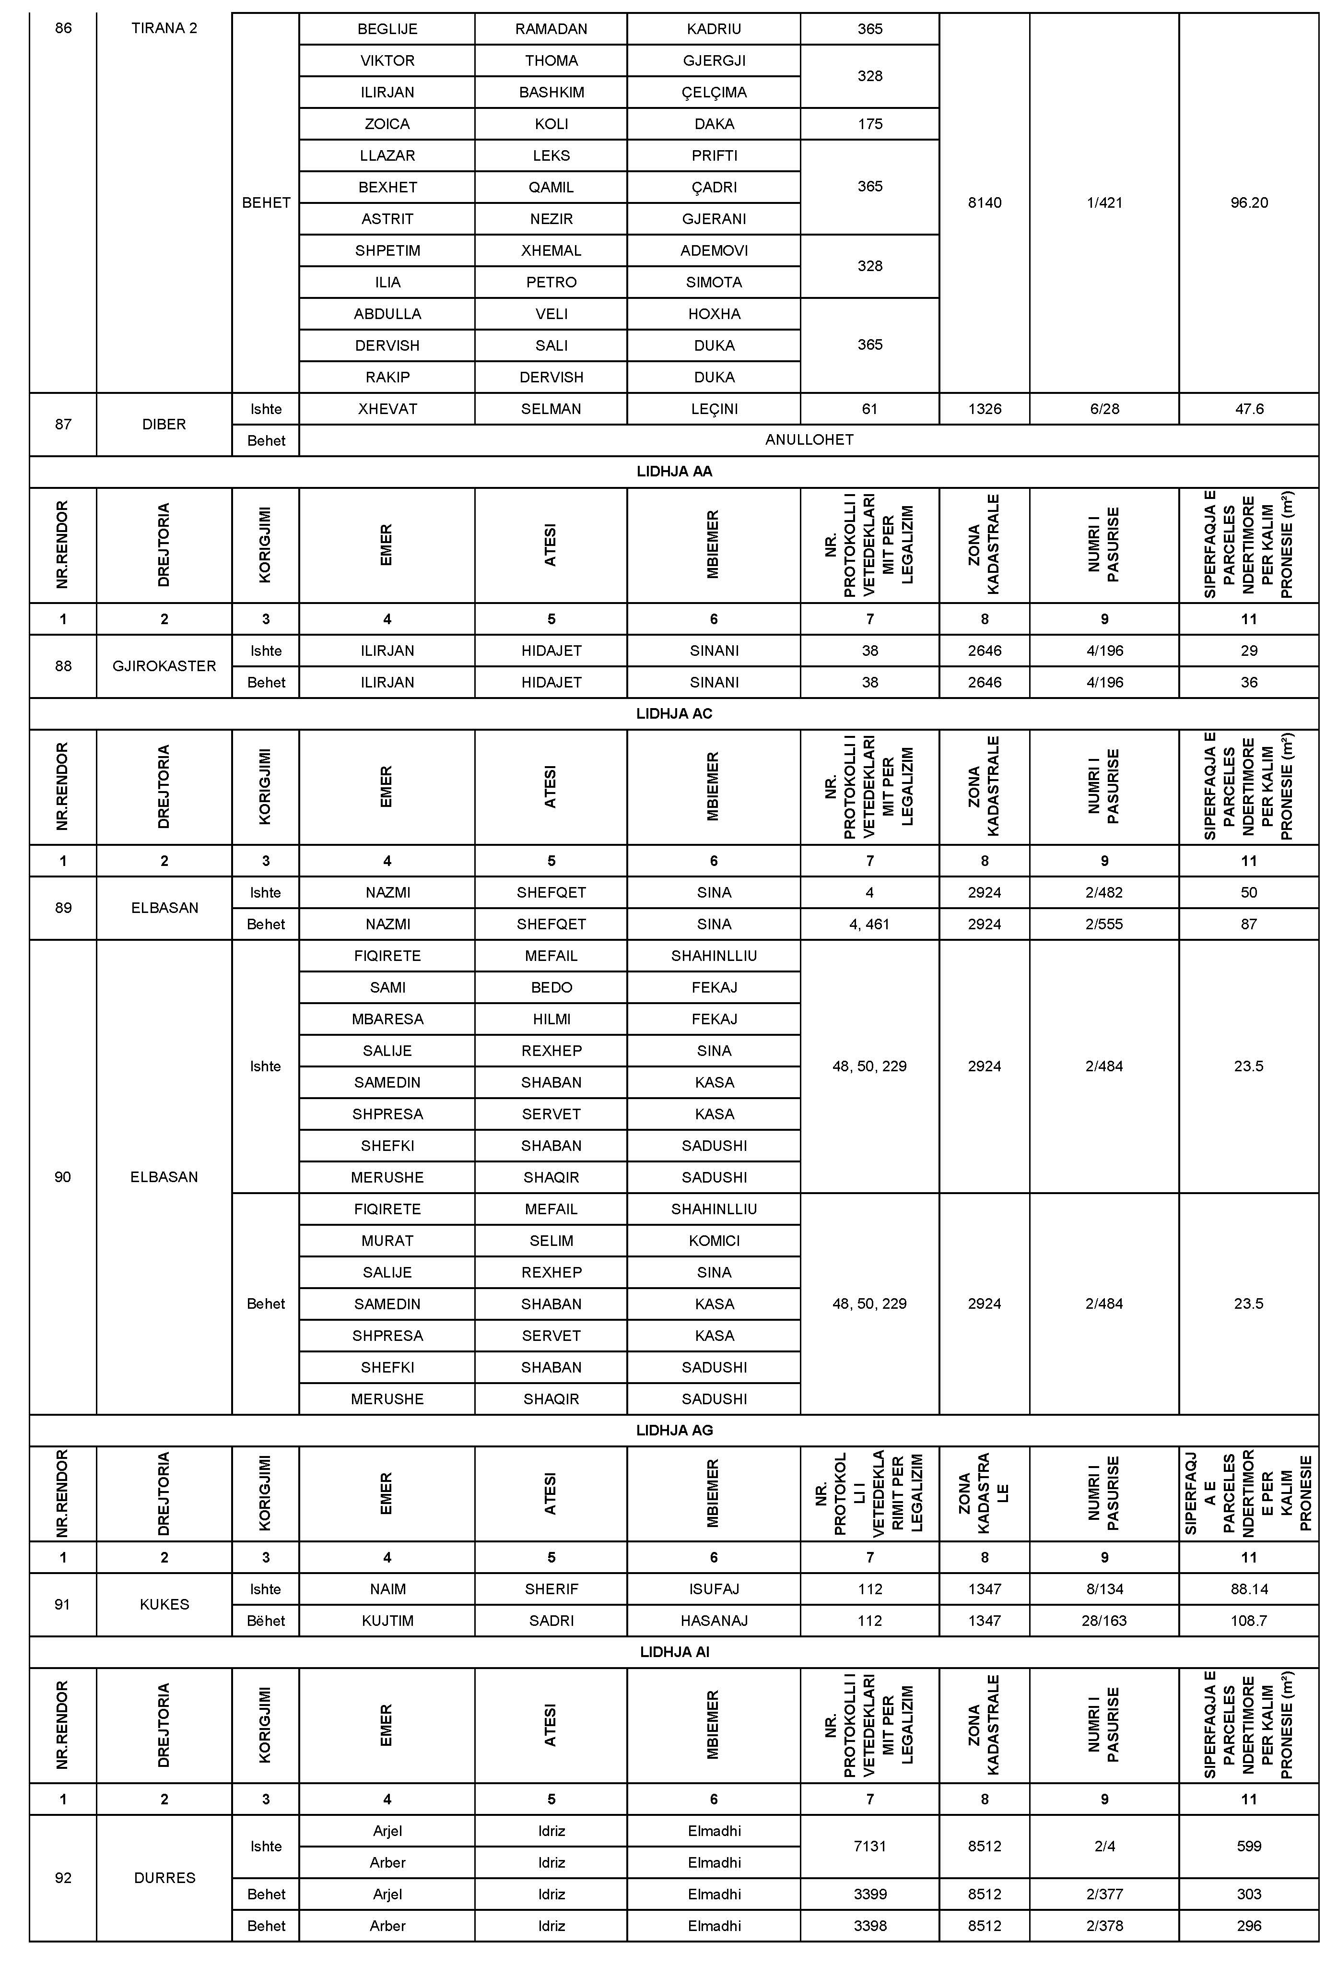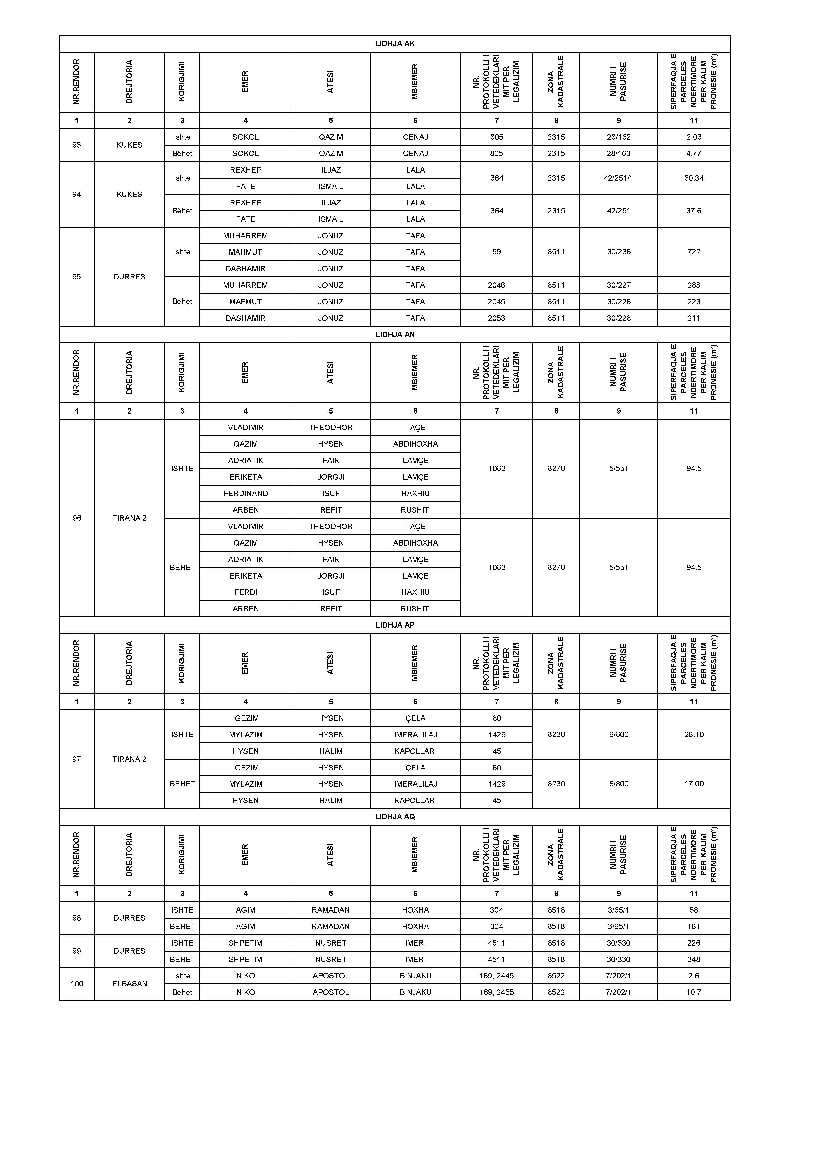

VENDIM

Nr. 434, datë 17.5.2017

PËR DISA NDRYSHIME NË VENDIMET E KËSHILLIT TË MINISTRAVE NR. 389, DATË 19.5.2010, NR. 901, DATË 12.12.2012, DHE NR. 449, DATË 27.5.2015, PËR SHPËRBLIMIN E PRONARËVE PËR SIPËRFAQET TAKUESE TË PASURIVE TË PALUAJTSHME, PRONË PRIVATE, TË CILAT PREKEN NGA NDËRTIMET INFORMALE

Në mbështetje të nenit 100 të Kushtetutës, të pikave 1 e 3, të nenit 15/1, të ligjit nr. 9482, datë 3.4.2006, “Për legalizimin, urbanizimin dhe integrimin e ndërtimeve pa leje”, të ndryshuar, si dhe të nenit 10, të ligjit nr. 133/2015, “Për trajtimin e pronës dhe përfundimin e procesit të kompensimit të pronave”, me propozimin e ministrit të Zhvillimit Urban, Këshilli i Ministrave

VENDOSI:

1. Në vendimet e Këshillit të Ministrave nr. 389, datë 19.5.2010, nr. 901, datë 12.12.2012, dhe nr. 449, datë 27.5.2015, për shpërblimin e pronarëve mbi sipërfaqet takuese të pasurive të paluajtshme, pronë private, që preken nga ndërtimet informale, bëhen ndryshimet sipas tabelës nr. 1, bashkëlidhur këtij vendimi.
2. Ngarkohen Ministria e Zhvillimit Urban, Ministria e Drejtësisë, Ministria e Financave, Agjencia e Trajtimit të Pronës, Zyra e Regjistrimit të Pasurive të Paluajtshme, Agjencia e Legalizimit, Urbanizimit dhe Integrimit të Zonave/Ndërtimeve Informale për zbatimin e këtij vendimi.
Ky vendim hyn në fuqi pas botimit në Fletoren Zyrtare.

ZËVENDËSKRYEMINISTRI
Niko Peleshi

Tabela nr. 1

Ministria e Zhvillimit Urban
AGJENCIA E LEGALIZIMIT, URBANIZIMIT DHE INTEGRIMIT TË ZONAVE/NDËRTIMEVE INFORMALE

KORRIGJIM I V.K.M. nr. 389, datë 19.05.2010, V.K.M. nr. 901, datë 12.12.2012 DHE V.K.M. nr. 449, datë 27.05.2015, “PËR SHPRONËSIMIN E PRONARËVE, PËR SIPERFAQET TAKUESE, TË PASURIVE TË PALUAJTSHME, PRONË PRIVATE, TË CILAT PREKEN NGA NDËRTIMET INFORMALE”
QARKU ELBASAN
 |  |  |  |  |  |  |  |  |  | LIDHJA A
V.K.M. nr. 389, datë 19.05.2010
Korigjim | Nr. Rendor në tabelën e miratuar me VKM | Emri | Atësia | Mbiemri | Pronat e Trajtuara | Zona Kadastrale | Numri pasurisë | Sipërfaqja për kompesim (m²) | Vlera e truallit (lek/m²) | Vlera e shpërblimit (lek) | Vendndodhja
1 | 2 | 3 | 4 | 5 | 6 | 7 | 8 | 9 | 10 | 11 | 12
ISHTE | 224 | ERIMRA | QEMAL | PERIHANA | 41 | 8527 | 174/8 | 1,001.9 | 1,028 | 1,029,953.2 | L .E.Matraxhiu
ISHTE | 225 | ISMAIL | QEMAL | PERIHANA
ISHTE | 226 | ARTA | QEMAL | ZEKO
ISHTE | 227 | SHEGUSHE | ISMAIL | PERIHANA | 42 | 8527 | 174/13 | 483.3 | 1,028 | 496,832.4 | L .E.Matraxhiu
ISHTE | 228 | SHEGUSHE | ISMAIL | PERIHANA | 43 | 8527 | 174/14 | 260.4 | 1,028 | 267,691.2 | L .E.Matraxhiu
BEHET | 1 | ERIMRA | QEMAL | PERIHANA | 1 | 8527 | 174/8 | 1,001.9 | 10,000 | 10,019,000.0 | L .E.Matraxhiu
BEHET | 2 | ISMAIL | QEMAL | PERIHANA
BEHET | 3 | ARTA | QEMAL | ZEKO
BEHET | 4 | SHEGUSHE | ISMAIL | PERIHANA | 2 | 8527 | 174/13 | 483.3 | 10,000 | 4,833,000.0 | L .E.Matraxhiu
BEHET | 5 | SHEGUSHE | ISMAIL | PERIHANA | 3 | 8527 | 174/14 | 260.4 | 10,000 | 2,604,000.0 | L .E.Matraxhiu
 |  |  |  |  |  |  |  |  |  | LIDHJA B
V.K.M. nr. 901, datë 12.12.2012
ISHTE | 268 | MEHMET | QAZIM | KOÇANI | 46 | 8522 | 6/221 | 53.9 | 15,000 | 808,500.0 | Bashkia Elbasan, L. "Brigada 17 Sulmuese"
ISHTE | 269 | FATMIRE | QAZIM | KOÇANI
ISHTE | 270 | HYSEN |  | ZYMA
ISHTE | 271 | NAZMI |  | ZYMA
ISHTE | 272 | LUMNI |  | ZYMA
ISHTE | 273 | BEDRI |  | ZYMA
ISHTE | 274 | OSMAN |  | ZYMA
ISHTE | 275 | IKBAL |  | ZYMA
ISHTE | 276 | BASHKIM |  | ZYMA
BEHET | 1 | MEHMET | QAZIM | KOÇANI | 4 | 8522 | 6/221 | 40.7 | 15,000 | 610,500.0 | Bashkia Elbasan, L. "Brigada 17 Sulmuese"
BEHET | 2 | FATMIRE | QAZIM | KOÇANI
BEHET | 3 | HYSEN |  | ZYMA
BEHET | 4 | NAZMI |  | ZYMA
BEHET | 5 | LUMNI |  | ZYMA
BEHET | 6 | BEDRI |  | ZYMA
BEHET | 7 | OSMAN |  | ZYMA
BEHET | 8 | IKBAL |  | ZYMA
BEHET | 9 | BASHKIM |  | ZYMA
 |  |  |  |  |  |  |  |  |  | LIDHJA C
V.K.M. nr. 449, datë 27.05.2015
ISHTE | 452 | MYNEVER | HYSEN | ZAIMI | 59 | 8526 | 2276/3 | 489.5 | 1,030 | 504,185 | ELBASAN
BEHET | 1 | MYNEVER | HYSEN | ZAIMI | 5 | 8526 | 2276/3 | 130.7 | 1,030 | 134,621 | ELBASAN

VENDIM

Nr. 435, datë 17.5.2017

PËR NJË NDRYSHIM NË VENDIMIN NR. 504, DATË 6.7.2016, TË KËSHILLIT TË MINISTRAVE, “PËR KRIJIMIN E AGJENCISË KOMBËTARE TË UJËSJELLËS-KANALIZIMEVE”

Në mbështetje të nenit 100 të Kushtetutës, të nenit 10, të ligjit nr. 9000, datë 30.1.2003, “Për organizimin dhe funksionimin e Këshillit të Ministrave”, dhe të nenit 6, të ligjit nr. 90/2012, “Për organizimin dhe funksionimin e administratës shtetërore”, me propozimin e ministrit të Transportit dhe Infrastrukturës, Këshilli i Ministrave

VENDOSI:

Pika 3, e kreut II, të vendimit nr. 504, datë 6.7.2016, të Këshillit të Ministrave, ndryshohet, si më poshtë vijon:
“3. AKUK-ja drejtohet nga drejtori i Përgjithshëm, i cili organizon dhe drejton të gjithë veprimtarinë e kësaj agjencie dhe përgjigjet para ministrit përgjegjës për infrastrukturën. Drejtori i Përgjithshëm në veprimtarine e tij mbështetet nga 2 (dy) zëvendësdrejtorë të përgjithshëm.”.
Ky vendim hyn në fuqi pas botimit në Fletoren Zyrtare.
ZËVENDËSKRYEMINISTRI
Niko Peleshi

VENDIM

Nr. 436, datë 17.5.2017

PËR PROCEDURËN E PAJTIMIT DHE SHPËRBLIMIN E ANËTARËVE TË ZYRAVE SHTETËRORE TË PAJTIMIT

Në mbështetje të nenit 100 të Kushtetutës dhe të pikave 4 e 5, të nenit 189, të ligjit nr. 7961, datë 12.7.1995, “Kodi i Punës i Republikës së Shqipërisë”, të ndryshuar, me propozimin e ministrit të Mirëqenies Sociale dhe Rinisë, Këshilli i Ministrave
VENDOSI:

1. Pranë ministrisë përgjegjëse për punën të funksionojë Zyra Kombëtare e Pajtimit dhe pranë Drejtorisë Rajonale të Punësimit në çdo qark të funksionojë zyra e pajtimit për pajtimin e konflikteve kolektive.
2. Ministri përgjegjës për punën ose organi administrativ i autorizuar prej tij, në rastin e dështimit të ndërmjetësit, brenda tri ditëve, njofton zyrën e pajtimit.
3. Nëse palët, gjatë shqyrtimit të konfliktit në zyrën e pajtimit, pajtohen, hartohet një procesverbal, i cili, pasi nënshkruhet prej tyre, merr fuqinë e kontratës kolektive, e detyrueshme për t’u zbatuar nga këto palë.
4. Në mungesë të një pajtimi të drejtpërdrejtë të palëve, gjatë debateve në seancat e shqyrtimit, zyra e pajtimit propozon pajtimin e tyre.
5. Nëse njëra nga palët, pa arsye të justifikuara, nuk paraqitet në seancat e shqyrtimit të konfliktit, zyra e pajtimit, pasi dëgjon palën e pranishme dhe mbledh të dhëna të nevojshme, ka të drejtë të propozojë pajtimin.
6. Nëse ky propozim nuk mund të bëhet pa dëgjuar palën, që nuk është e pranishme, zyra e pajtimit ka të drejtë të vendosë për thirrjen e palëve në një seancë tjetër, brenda 10 (dhjetë) ditëve.
7. Kryetari i zyrës së pajtimit pranë Drejtorisë Rajonale të Punësimit në çdo qark ndihmohet nga specialisti përgjegjës për marrëdhëniet e punës dhe kryetari i Zyrës Kombëtare të Pajtimit ndihmohet nga specialisti përgjegjës për marrëdhëniet e punës në ministrinë përgjegjëse për punën, për analizën dhe administrimin e dosjes së konfliktit.
8. Nëse anëtari i zyrës së pajtimit ka konflikt interesi në shqyrtimin e konfliktit, anëtari nuk ka të drejtë të marrë pjesë në procedurën e pajtimit. Kushtet kur anëtari është në konflikt interesi përcaktohen në rregulloren e zyrës së pajtimit.
9. Anëtarët e zyrës së pajtimit votojnë për propozimin e pajtimit, i cili vendoset me shumicën e votave të anëtarëve pjesëmarrës dhe, në rast barazimi votash, vota e kryetarit është përcaktuese. Zyra e pajtimit del me një propozim të nënshkruar nga anëtarët dhe kryetari i zyrës së pajtimit.
10. Kryetari i zyrës së pajtimit njofton me shkrim palët për propozimin e pajtimit dhe u kërkon atyre që brenda 4 (katër) ditëve pune të deklarojnë, me shkrim, pranimin ose kundërshtimin e këtij propozimi.
11. Nëse palët e pranojnë dhe e nënshkruajnë propozimin e zyrës së pajtimit, ky propozim merr fuqinë e kontratës kolektive, e detyrueshme për t’u zbatuar nga palët. Në rast të kundërt, kryetari i zyrës së pajtimit deklaron me shkrim dështimin e pajtimit të palëve në konflikt dhe brenda 3 (tri) ditëve pune nga data e marrjes së përgjigjes njoftohet pala e interesuar.
12. Zyra e pajtimit pajiset me një regjistër protokolli dhe me vulën përkatëse.
13. Shpërblimi i anëtarëve të Zyrës Kombëtare të Pajtimit dhe zyrës së pajtimit pranë Drejtorisë Rajonale të Punësimit në çdo qark bëhet në bazë të legjislacionit në fuqi.
14. Shpenzimet për shpërblimin e anëtarëve të zyrave shtetërore të pajtimit mbulohen nga buxheti i miratuar për Ministrinë e Mirëqenies Sociale dhe Rinisë.
15. Vendimi nr. 741, datë 6.11.2003, i Këshillit të Ministrave, “Për procedurën e pajtimit dhe masën e shpërblimit të anëtarëve të zyrave shtetërore të pajtimit”, shfuqizohet.
16. Ngarkohen Ministria e Mirëqenies Sociale dhe Rinisë dhe Shërbimi Kombëtar i Punësimit për zbatimin e këtij vendimi.
Ky vendim hyn në fuqi pas botimit në Fletoren Zyrtare.

ZËVENDËSKRYEMINISTRI
Niko Peleshi

VENDIM

Nr. 437, datë 17.5.2017

PËR KRIJIMIN, ORGANIZIMIN DHE FUNKSIONIMIN E DREJTORIVE TË UJITJES DHE TË KULLIMIT LEZHË, DURRËS, FIER DHE KORÇË

Në mbështetje të nenit 100 të Kushtetutës dhe të pikës 2, të nenit 12, të ligjit nr. 24/2017, “Për administrimin e ujitjes dhe të kullimit”, dhe të nenit 6, të ligjit nr. 90/2012, “Për organizimin dhe funksionimin e administratës shtetërore”, me propozimin e ministrit të Bujqësisë, Zhvillimit Rural dhe Administrimit të Ujërave, Këshilli i Ministrave

VENDOSI:

1. Krijimin e drejtorive të ujitjes dhe të kullimit Lezhë, Durrës, Fier dhe Korçë, si struktura në varësi të ministrisë përgjegjëse për bujqësinë, të cilat financohen nga buxheti i shtetit, i miratuar për ministrinë.
2. Zonat e shërbimit të ujitjes, të kullimit dhe mbrojtjes nga përmbytja, me infrastrukturën përkatëse në administrim të këtyre drejtorive të jenë, si vijon:
- Drejtoria e Ujitjes dhe Kullimit Lezhë: Zona e shërbimit përfshin qarqet Lezhë, Shkodër dhe Kukës;
- Drejtoria e Ujitjes dhe Kullimit Durrës: Zona e shërbimit përfshin qarqet Durrës, Tiranë dhe Dibër;
- Drejtoria e Ujitjes dhe Kullimit Fier: Zona e shërbimit përfshin qarqet Fier, Vlorë dhe Gjirokastër;
- Drejtoria e Ujitjes dhe Kullimit Korçë: Zona e shërbimit përfshin qarqet Korçë, Elbasan dhe Berat.
3. Inventari i infrastrukturës së ujitjes, të kullimit dhe mbrojtjes nga përmbytja, në administrim të drejtorive të ujitjes dhe të kullimit, sipas zonave përkatëse të shërbimit, përbëhet nga inventari i përcaktuar në vendimin nr. 1157, datë 25.11.2009, të Këshillit të Ministrave, “Për miratimin e listës së inventarit të pronave të paluajtshme të bordeve të kullimit, të cilat i kalojnë në përgjegjësi administrimi Ministrisë së Bujqësisë, Ushqimit dhe Mbrojtjes së Konsumatorit”, me ndryshimet sipas vendimit nr. 1108, datë 30.12.2015, të Këshillit të Ministrave, “Për transferimin, nga Ministria e Bujqësisë, Zhvillimit Rural dhe Administrimit të Ujërave te bashkitë, të infrastrukturës së ujitjes dhe kullimit, të personelit dhe të aseteve të luajtshme e të paluajtshme të bordeve rajonale të kullimit”.
4. Drejtoritë e ujitjes dhe të kullimit, përveç sa përcaktohet në nenin 13, të ligjit nr. 24/2017, “Për administrimin e ujitjes dhe të kullimit”, bashkëpunojnë dhe koordinojnë punën me bashkitë, organet përkatëse të menaxhimit të integruar të burimeve ujore, organet përkatëse të emergjencave civile, mbrojtjes së mjedisit etj., për planifikimin e nevojave për ujë për ujitje, shfrytëzimin, mirëmbajtjen dhe rehabilitimin e sistemeve të ujitjes, të kullimit dhe mbrojtjes nga përmbytja.
5. Strukturat dhe organikat e drejtorive të ujitjes dhe të kullimit miratohen nga Kryeministri, sipas përcaktimeve të legjislacionit në fuqi për organizimin dhe funksionimin e administratës shtetërore.
6. Rregulloret që përcaktojnë metodat e brendshme të punës dhe sjelljen e personelit të drejtorive të ujitjes dhe të kullimit, miratohen nga ministri përgjegjës për bujqësinë.
7. Vendimi nr. 1107, datë 30.12.2015, i Këshillit të Ministrave, “Për krijimin e Bordeve Rajonale të Kullimit Lezhë, Durrës, Fier dhe Korçë”, shfuqizohet.
Bordet Rajonale të Kullimit Lezhë, Durrës, Fier dhe Korçë do të vazhdojnë të kryejnë funksionet e tyre deri në momentin e fillimit të funksionimit të plotë të drejtorive të ujitjes dhe të kullimit Lezhë, Durrës, Fier dhe Korçë.
8. Nëpunësit aktualë të Bordeve Rajonale të Kullimit Lezhë, Durrës, Fier dhe Korçë, të trajtohen sipas dispozitave të nenit 67, të ligjit nr. 152/2013, “Për nëpunësit civilë”, të ndryshuar.
9. Ngarkohen Ministria e Bujqësisë, Zhvillimit Rural dhe Administrimit të Ujërave dhe Ministria e Financave për zbatimin e këtij vendimi.
Ky vendim hyn në fuqi pas botimit në Fletoren Zyrtare.

ZËVENDËSKRYEMINISTRI
Niko Peleshi

VENDIM

Nr. 438, datë 17.5.2017

PËR NJË NDRYSHIM NË VENDIMIN NR. 438, DATË 8.6.2016, TË KËSHILLIT TË MINISTRAVE, “PËR KRITERET DHE RREGULLAT E SHFRYTËZIMIT TË PYJEVE DHE TË SHITJES SË MATERIALIT DRUSOR E TË PRODHIMEVE TË TJERA PYJORE

E JOPYJORE”

Në mbështetje të nenit 100 të Kushtetutës, të pikës 5, të nenit 27, të ligjit nr. 139/2015, “Për vetëqeverisjen vendore”, të pikës 10, të nenit 26, të ligjit nr. 9385, datë 4.5.2005, “Për pyjet dhe shërbimin pyjor”, të ndryshuar, dhe të neneve 3, pika 1, shkronjat “a” e “c” dhe 4, të ligjit nr. 5/2016, “Për shpalljen e moratoriumit në pyje në Republikën e Shqipërisë”, me propozimin e ministrit të Mjedisit, Këshilli i Ministrave

VENDOSI:

1. Në pikën 42, të kreut X, të vendimit nr. 438, datë 8.6.2016, të Këshillit të Ministrave, fjalët “…për vitin 2016...”, zëvendësohen me “…për vitin 2017...”.
2. Ngarkohen Ministria e Mjedisit dhe bashkitë për zbatimin e këtij vendimi.
Ky vendim hyn në fuqi pas botimit në Fletoren Zyrtare.

ZËVENDËSKRYEMINISTRI
Niko Peleshi

VENDIM

Nr. 440, datë 17.5.2017

PËR PËRCAKTIMIN E STANDARDEVE, TË KRITEREVE DHE PROCEDURAVE TË AKREDITIMIT TË OFRUESVE TË AKTIVITETEVE TË EDUKIMIT NË VAZHDIM PËR PROFESIONISTËT

E SHËNDETËSISË

Në mbështetje të nenit 100 të Kushtetutës dhe të pikës 4, të nenit 33/1, të ligjit nr. 10107, datë 30.3.2009, “Për kujdesin shëndetësor në Republikën e Shqipërisë”, të ndryshuar, me propozimin e ministrit të Shëndetësisë, Këshilli i Ministrave

VENDOSI:

I. DISPOZITA TË PËRGJITHSHME
1. Ky vendim përcakton standardet, kriteret dhe procedurat për akreditimin e institucioneve/ organizmave private apo publike, këtu e më poshtë të quajtura “ofruesit”, që kanë si mision të ofrojnë aktivitete të edukimit në vazhdim për profesionistët e shëndetësisë në Republikën e Shqipërisë.
2. Akreditimi i një ofruesi është procesi i miratimit të tij si ofrues i akredituar i aktiviteteve të edukimit në vazhdim, bazuar në procedurat dhe kriteret e përcaktuara në këtë vendim.
3. Institucionet përgjegjëse për procesin e akreditimit të ofruesve të aktiviteteve të edukimit në vazhdim janë Qendra Kombëtare e Edukimit në Vazhdim (QKEV) dhe Bordi i Edukimit të Vazhdueshëm.
4. Autoriteti akreditues i ofruesve të aktiviteteve të edukimit në vazhdim është QKEV-ja.
5. QKEV-ja ka këto përgjegjësi:
a) Merr në dorëzim dhe shqyrton dokumentacionin e paraqitur nga ofruesi, koordinon me ofruesin për plotësimin e doku-mentacionit të kërkuar dhe kryen verifikime/ inspektime për të garantuar që situata në terren përputhet me kriteret e përcaktuara dhe me deklarimet e bëra nga ofruesi. QKEV-ja bën vlerësimin e aplikimit për akreditim të ofruesit dhe harton raportin e vlerësimit;
b) Monitoron në vazhdimësi ofruesin e akredituar dhe aktivitetet e edukimit në vazhdim të organizuara prej tij. QKEV-ja duhet të kryejë monitorime, të paktën, për 10 për qind të aktiviteteve të edukimit në vazhdim të çdo ofruesi të akredituar, si dhe verifikim të përmbushjes së kritereve të tjera, të paktën, një herë në vit;
c) Në rastet kur vihen re shkelje të kritereve, në varësi të formës dhe rëndësisë së tyre, merr masën e pezullimit të përkohshëm ose të anulimit të akreditimit të ofruesit të akredituar;
ç) Publikon listën e ofruesve të akredituar dhe statusin e përditësuar të tyre.
6. Bordi i Edukimit të Vazhdueshëm shqyrton ankesat e paraqitura nga ofruesit, në lidhje me akreditimin dhe vendos nëse ato merren parasysh ose jo.
7. Ofrues të akredituar të aktiviteteve të edukimit të vazhdueshëm janë të gjitha strukturat publike ose private, akademike ose joakademike, fitimprurëse ose jofitimprurëse, që kanë ekspertizën dhe eksperiencën e duhur në organizimin e aktiviteteve të edukimit në vazhdim në fushën e shëndetësisë dhe që plotësojnë standardet e kriteret e paraqitura në vijim në këtë vendim.
II. STANDARDET E AKREDITIMIT TË OFRUESVE
1. Ofruesi duhet të demostrojë një proces planifikimi të aktivitetit, i cili gërsheton nevojat e identifikuara për edukim në vazhdim me rezultatet e parashikuara të aktivitetit.
2. Ofruesi duhet të përdorë të dhëna të bazuara në vlerësimin e nevojave për hartimin dhe planifikimin e aktiviteteve të edukimit në vazhdim.
3. Ofruesi duhet të komunikojë qëllimin dhe objektivat e aktivitetit, në mënyrë që profesionistët pjesëmarrës të jenë në dijeni të tyre para ofrimit të aktivitetit.
4. Objektivat e aktiviteteve të edukimit në vazhdim të shërbejnë për të orientuar hartimin e aktivitetit sa më pranë nevojave reale për zhvillim profesional të profesionistëve të shëndetësisë.
5. Objektivat e aktivitetit të edukimit në vazhdim duhet të jenë objektiva të zhvillimit të njohurive dhe aftësive:
a) tekniko-profesionale individuale, sipas fushave të veçanta të çdo kategorie apo specialiteti (objektiva të nivelit individual);
b) për një cilësi, efikasitet, efiçencë dhe siguri më të lartë, në raport me institucionet ose shërbimet ku profesionistët e shëndetësisë punojnë;
c) për një cilësi, efikasitet, efiçencë dhe siguri më të lartë të sistemit të kujdesit shëndetësor. Këto objektiva u drejtohen të gjithë profesionistëve të sistemit shëndetësor, duke pasur, kështu, karakteristika ndërprofesionale (objektiva të sistemit shëndetësor).
6. Ofruesi duhet të bëjë një lidhje të drejtpërdrejtë e domethënëse të objektivave të paraqitura me përmbajtjen e programit dhe teknikat pedagogjike për çdo aktivitet të planifikuar prej tij.
7. QKEV-ja mund të kushtëzojë ofruesin e akredituar publik në hartimin e objektivave për aktivitete të caktuara, në varësi të përparësive dhe nevojave të sistemit shëndetësor.
8. Ofruesi duhet të garantojë pjesëmarrjen reale të profesionistëve të shëndetësisë në aktivitetin e edukimit në vazhdim. Kjo mund të realizohet në mënyra të ndryshme, si nënshkrim për pjesëmarrje, verifikim elektronik i pjesëmarrjes, formular vlerësimi për aktivitetin, i nënshkruar nga pjesë-marrësi.
9. Ofruesi duhet të garantojë vlerësimin e cilësisë së perceptuar të aktivitetit nga pjesëmarrësit, nëpërmjet një formulari të vlerësimit të aktivitetit.
10. Ofruesi duhet të sigurojë cilësinë e aktiviteteve, me anë të vlerësimit nga ekspertë të pavarur të fushave përkatëse të shëndetësisë, si dhe të vlerësojë shkallën e përvetësimit të njohurive nga ana e pjesëmarrësve, në fund të aktivitetit.
11. Ofruesi duhet t’i pajisë profesionistët e shëndetësisë me certifikatën e pjesëmarrjes, ku duhet të jenë të paraqitura edhe kreditet përkatëse.
12. Ofruesi duhet të respektojë kriteret për mbështetjen financiare dhe administrimin e duhur të promocionit tregtar, ashtu siç ato paraqiten në pikën 3, të vendimit nr. 788, datë 22.9.2015, të Këshillit të Ministrave, “Për përcaktimin e kritereve, të standardeve dhe procedurave për akreditimin e aktiviteteve të edukimit në vazhdim për profesionistët e shëndetësisë”.
III. KREDITET E EDUKIMIT NË VAZHDIM
1. Kreditet e edukimit në vazhdim janë tregues të sasisë dhe cilësisë së ndjekjes së aktiviteteve të edukimit në vazhdim nga profesionistët e shëndetësisë.
2. Ofruesi i akredituar përcakton kreditet e edukimit në vazhdim, bazuar në kriterin 1 orë pjesëmarrje efektive (pa pushimet e ndërmjetme) me 1 kredit.
3. Një aktivitet i edukimit në vazhdim nuk mund të vlerësohet me më shumë se 50 kredite nga ofruesi i akredituar. Në rastet e aktiviteteve me kohëzgjatje efektive më shumë se 50 orë, ofruesi duhet të ndjekë procedurën e akreditimit të aktivitetit sipas vendimit nr. 788, datë 22.9.2015, të Këshillit të Ministrave, “Për përcaktimin e kritereve, të standardeve dhe procedurave të akreditimit të aktiviteteve të edukimit në vazhdim për profesionistët e shëndetësisë”.
4. Një aktivitet i edukimit në vazhdim nuk mund të vlerësohet me më shumë se 6 kredite në ditë.
5. Për kreditet e aktiviteteve të edukimit në distancë, ofruesi i akredituar duhet të zbatojë përcaktimet e bëra për to në vendimin nr. 788, datë 22.9.2015, të Këshillit të Ministrave, “Për përcaktimin e kritereve, të standardeve dhe procedurave të akreditimit të aktiviteteve të edukimit në vazhdim për profesionistët e shëndetësisë”.
6. Kreditet e edukimit në vazhdim jepen nga ofruesi, pasi ai ka kryer vlerësimin e marrjes së njohurive të duhura nga ana e pjesëmarrësit. Këtu përjashtohen aktivitetet me më shumë se 50 pjesëmarrës.
IV. KRITERET PËR AKREDITIM TË PËRKOHSHËM DHE AFATGJATË
1. Ofruesi duhet të ketë të përcaktuar “ofrimin e aktiviteteve të edukimit në vazhdim për profesionistët e shëndetësisë” në objektin e veprimtarisë së tij.
2. Ofruesi duhet të ushtrojë veprimtarinë e tij në ambiente me sipërfaqe jo më pak se 50 m².

3. Ofruesi duhet të zhvillojë aktivitet e edukimit në vazhdim në mjedise:
a) me ajër të kondicionuar;
b) me normativa të shfrytëzueshme prej 7.5-8.0 m²/pjesëmarrës dhe, bazuar në këtë normë, ofruesi deklaron numrin maksimal të pjesëmarrësve të mundshëm. Përjashtim nga kjo normativë bëhet vetëm për konferencat;
c) me ndriçim të plotë dhe të garantuar edhe për raste emergjente;
ç) të pajisura me aparaturat/mjetet e nevojshme për realizimin e aktivitetit.
4. Ofruesi duhet të provojë një historik të organizimeve korrekte, në përputhje me kriteret dhe standardet e edukimit në vazhdim, siç përcaktohen në vendimin nr. 788, datë 22.9.2015, të Këshillit të Ministrave, “Për përcaktimin e kritereve, të standardeve dhe procedurave për akreditimin e aktiviteteve të edukimit në vazhdim për profesionistët e shëndetësisë.
5. Ofruesi duhet të provojë besueshmëri ekonomike, financiare, nëpërmjet bilancit të vitit të fundit.
6. Ofruesi duhet të provojë që ka burimet njerëzore që garantojnë stabilitet të veprimtarisë së tij dhe cilësi në organizimin e menaxhimin e aktiviteteve të edukimit në vazhdim. Këtu duhet të përshihen:
a) koordinatori shkencor përgjegjës për konceptimin dhe planifikimin e aktiviteteve;
b) komiteti shkencor, që bën miratimin e planit të aktiviteteve, përfshirë programet dhe lektorët. Komiteti shkencor duhet të ketë, minimalisht, tre pjesëmarrës;
c) dy persona me kohë të plotë: një profesionist kompetent për edukimin në vazhdim, përgjegjës për zbatimin dhe sigurimin e mbarëvajtjes së aktiviteteve, dhe një person përgjegjës për menaxhimin/arkivimin e të dhënave dhe informacionit.
V. PROCESI I AKREDITIMIT
1. Ofruesi, bazuar në fushën e tij të ekspertizës dhe eksperiencës, mund të aplikojë për akreditim të kufizuar ose të pakufizuar. Akreditimi i kufizuar mund të kërkohet për specialitete specifike të shëndetësisë, për kategori të veçanta të profesionistëve të shëndetësisë ose për lloje specifike aktivitetesh të edukimit në vazhdim, si aktivitete institucionale, aktivitete të edukimit në distancë etj.
2. Procesi i akreditimit fillon me aplikimin për akreditim të përkohshëm. Ofruesi duhet të dorëzojë në QKEV kërkesën për akreditim të përkohshëm dhe dokumentacionin që provon përmbushjen e kritereve të përcaktuara në këtë vendim.
3. QKEV-ja, brenda 6 muajve nga data e marrjes në dorëzim të aplikimit dhe dokumenta-cionit shoqërues, duhet të:
a) verifikojë plotësimin dhe vërtetësinë e dokumentacionit të paraqitur nga ofruesi;
b) kërkojë dokumentacione plotësuese, nëse është rasti, apo të kryejë monitorime (inspektime) në vendndodhjen e ofruesit.
4. Akreditimi i përkohshëm është i vlefshëm për një periudhë 24-mujore.
5. Pas një periudhe prej 12 muajsh, nga marrja e akreditimit të përkohshëm, ofruesi mund të aplikojë për akreditim afatgjatë, duke përditësuar dokumentacionin e dorëzuar gjatë akreditimit të përkohshëm dhe duke e plotësuar atë me një raportim të aktiviteteve të edukimit në vazhdim të kryera gjatë kësaj periudhe.
6. QKEV-ja, brenda 6 muajve nga data e aplikimit për akreditim afatgjatë:
a) vlerëson dokumentacionin e aktiviteteve të edukimit në vazhdim, të zhvilluara nga ofruesi gjatë periudhës së akreditimit të përkohshëm, dhe verifikon përmbushjen e kritereve të tjera;
b) kryen monitorime në mjediset e ofruesit, për të verifikuar përmbushjen e kritereve që lidhen me to.
c) merr vendim për akreditim të përkohshëm/ ose jo të ofruesit.
ç) harton një raport vlerësimi me gjetjet e konstatuara nga shqyrtimi i dokumentacionit e nga monitorimet dhe merr vendim për akreditimin afatgjatë/ose jo të ofruesit, i cili është i vlefshëm për një periudhë prej 5 vjetësh.
7. Për rinovimin e akreditimit afatgjatë, ofruesi duhet të dorëzojë në QKEV aplikimin për rinovim të akreditimit, jo më vonë se 8 muaj nga data e mbarimit të tij.
8. QKEV-ja, brenda 6 muajve nga data e aplikimit për rinovim të akreditimit, kryen detyrat e përcaktuara, harton raportin e vlerësimit dhe merr vendim për akreditim/ose jo të ofruesit për një periudhë prej 5 vjetësh.
VI. PROCESI I MONITORIMIT TË OFRUESIT TË AKREDITUAR
1. Çdo vit, QKEV-ja duhet të kryejë monitorime të të paktën 10 për qind të aktiviteteve të edukimit në vazhdim të organizuara nga ofruesi i akredituar, për të garantuar zbatimin e kritereve gjatë zhvillimit të aktiviteteve.
2. QKEV-ja kryen verifikim të përmbushjes së kritereve të tjera, të paktën një herë në vit.
3. Pas monitorimit dhe/ose verifikimit, QKEV-ja harton një raport monitorimi/verifikimi, ku paraqiten gjetjet e monitorimit/verifikimit, shkeljet e vërejtura, rekomandimet për eleminimin e këtyre shkeljeve dhe afatet kohore respektive.
4. QKEV-ja paraqet raportin e monitorimit/ verifikimit në Bordin e Edukimit të Vazhdueshëm një herë në vit. Ky raport i dorëzohet, gjithashtu, edhe ofruesit të akredituar.
VII. REFUZIMI, PEZULLIMI DHE ANULIMI I AKREDITIMIT
1. Në rastet kur QKEV-ja nuk i vlerëson të përmbushura kriteret dhe standardet e kërkuara, merr vendim për refuzimin e kërkesës për akreditim të këtij ofruesi dhe ia bën atij me dije, duke paraqitur motivet e refuzimit.
2. Në rastet e refuzimit të kërkesës për akreditim, ofruesi ka të drejtë të riaplikojë pas një periudhe prej 3-muajsh.
3. Në rast se QKEV-ja, gjatë procesit të monitorimit të ofruesit të akredituar, konstaton shkelje të kritereve dhe standardeve të edukimit në vazhdim, merr vendim për:
a) pezullimin e përkohshëm të akreditimit, për një periudhë deri në 12 muaj;
b) anulimin, në rastet e shkeljeve të rënda apo në rast të mospërmbushjes së standardeve, pas periudhës së pezullimit.
4. Gjatë procesit të monitorimit:
4.1 konsiderohen shkelje të rënda:
a) moszhvillimi i aktivitetit të deklaruar, pa njoftim paraprak në QKEV;
b) shkeljet e kritereve për mbështetjen financiare, sipas përcaktimeve të pikës 3, të vendimit nr. 788, datë 22.9.2016, të Këshillit të Ministrave, “Për përcaktimin e kritereve, të standardeve dhe procedurave të akreditimit të aktiviteteve të edukimit në vazhdim për profesionistët e shëndetësisë”;
c) konstatimi i më shumë se tre shkeljeve të lehta;
ç) të gjitha shkeljet që nuk konsiderohen të rënda janë shkelje të lehta.
4.2 konsiderohen shkelje të lehta:
a) ndryshime në programin e aktivitetit, të cilat cenojnë cilësinë e tij dhe ndikojnë në përllogaritjen e krediteve të miratuara;
b) mosraportimi i konflikteve të interesit të organizatorëve ose/dhe trainuesve në aktivitet;
c) përdorimi i aktivitetit për promovim personal ose tregtar;
ç) keqpërdorimi i emrit të institucionit akreditues dhe i krediteve të njohura prej tij;
d) vlerësimi negativ i shumicës së pjesëmarrësve për organizimin e aktivitetit, përmbajtjen e temave të veçanta ose nivelin pedagogjik të paraqitjes së këtyre temave;
dh) shkelje të kritereve të përshkruara në pikat 2 e 3, të vendimit nr. 788, datë 22.9.2016, të Këshillit të Ministrave, “Për përcaktimin e kritereve, të standardeve dhe procedurave të procesit të akreditimit të aktiviteteve të edukimit në vazhdim për profesionistët e shëndetësisë”.
5. Në rastet e anulimit të akreditimit, ofruesi ka të drejtë të riaplikojë pas një periudhe prej 12-muajsh.
VIII. E DREJTA E ANKIMIT
Ofruesit e aktiviteteve të edukimit në vazhdim kanë të drejtë të ankohen pranë Bordit të Edukimit të Vazhdueshëm për vendimin e akreditimit brenda 30 ditëve, nga momenti i marrjes dijeni për të. Çdo ankesë duhet të paraqitet me shkrim dhe të shoqërohet me të dhëna e argumente që mbështesin ankimin. Bordi i Edukimit të Vazhdueshëm shqyrton raportin e vlerësimit dhe, kur ankesat janë të mbështetura, i reflekton në raportin përfundimtar dhe në vendimin e akreditimit.
IX. TARIFAT E AKREDITIMIT PËR OFRUESIT E EDUKIMIT NË VAZHDIM
Tarifat për akreditimin e ofruesve të aktiviteteve të edukimit në vazhdim janë, si më poshtë vijon:
1. 50 000 (pesëdhjetë mijë) lekë për akreditimin e përkohshëm të ofruesit;
2. 100 000 (njëqind mijë) lekë për procedurat e akreditimit afatgjatë dhe të rinovimit të akreditimit.
Ky vendim hyn në fuqi pas botimit në Fletoren Zyrtare.

ZËVENDËSKRYEMINISTRI
Niko Peleshi

KËRKESË

Nr. 2869, datë 16.5.2017

PËR SHPRONËSIM PUBLIK

Ministria e Transportit dhe Infrastrukturës shpall kërkesën “Për shpronësimet për interes publik, të pasurive pronë private që preken nga zbatimi i projektit “Riveshje-sistemim-asfaltim-masa inxhinierike, rruga Këlcyrë-Përmet (Loti 3)”, për pasuritë e llojit “pyll”.
Subjekti kërkues, i këtij objekti, është Autoriteti Rrugor Shqiptar. Me anë të këtij publikimi në shtyp kërkojmë të vemë në dijeni personat të cilët preken nga ky shpronësim. Vënia në dijeni, konsiston në masën e vlerësimit të llogaritur, në bazë të vendimit nr. 138, datë 23.3.2000 të Këshillit të Ministrave “Për kriteret teknike të vlerësimit dhe përllogaritjes së masës së shpërblimit për pasuritë pronë private që shpronësohen, të pasurive që zhvlerësohen dhe të të drejtave të personave të tretë, për interes publik”, i ndryshuar, për pronarët sipas listës emërore bashkëlidhur.
Pronarët që kanë emrin në listën emërore dhe personat e tretë, brenda 15 ditëve nga plotësimi i këtij afati për publikim, kanë të drejtë të paraqesin pretendimet e tyre lidhur me çmimin, sipërfaqen, titullin e pronësisë apo llojin e pasurisë që kanë në pronësi, të shoqëruara me dokumentat përkatëse në ministrinë kompetente (Ministria e Transportit dhe Infrastrukturës).
Ky publikim bëhet për pasuritë e llojit “pyll”. Pronarët do të kompensohen, për efekt shpronësimi, pas miratimit të kërkesës për shpronësim nga Këshilli i Ministrave dhe pasi të kenë paraqitur dokumentacionin respektiv të pronësisë pranë Autoritetit Rrugor Shqiptar (subjekti kërkues në bazë të ligjit nr. 8561, datë 22.12.1999 “Për shpronësimin dhe marrjen në përdorim të përkohshëm, të pasurisë pronë private për interes publik”.
Vlera totale e shpronësimit është 740 500 (shtatëqind e dyzet mijë e pesëqind) lekë.

ZËVENDËSMINISTRI I TRANSPORTIT DHE INFRASTRUKTURËS
Bahri Shaqiri

REPUBLIKA E SHQIPËRISË
MINISTRI E TRANSPORTIT DHE INFRASTRUKTURËS
AUTORITETI RRUGOR SHQIPTAR
SEKTORI I SHPRONËSIMEVE

Lista e pronarëve që preken nga zbatimi i projektit “Riveshje-sistemim-asfaltim-masa inxhinierike,
rruga Këlcyrë-Përmet (Loti 3)

PRONARI |  |  |  |  | Z.Kad. | Nr. i pasurisë | Lloji i pasurisë | “Sip.totale  m2 | Sip.e shpronësuar (m²) | Çmimi (lekë/m²) | Vlera totale (lekë) | Shënime
Nr. | Emri | Atësia |  | Mbiemri
1 | Bashkëpronarët Haxhiaj |  |  |  | 2330 | 53/1 | Pyll | 15000 | 7405 | 100 | 740500 | Konfirmuar nga ZVRPP
 |  |  | SHUMA 740500

KËRKESË

Nr. 1509/7, datë 16.5.2017

PËR SHPRONËSIM PUBLIK

Ministria e Punëve të Brendshme, shpall kërkesën për shpronësim, për interes publik të pasurive të paluajtshme, pronë private, që preken nga realizimi i projektit “Sistemim blloqe banimi Zogu I, Krahu i djathtë (Zyra e Punës, Drejtoria e Bujqësisë), Bashkia Shkodër.
Subjekti kërkues është Bashkia Shkodër. Me anë të këtij publikimi kërkojmë të vemë në dijeni personat të cilët preken nga ky shpronësim, që konsiston në masën e vlerësimit të llogaritur, në bazë të vendimit nr. 138, datë 23.3.2000 të Këshillit të Ministrave “Për kriteret teknike të vlerësimit dhe të përllogaritjes së masës së shpërblimit të pasurive që shpronësohen, të pasurive që zhvlerësohen dhe të të drejtave të personave të tretë, për interes publik”, të ndryshuar, për pronarët sipas listës emërore bashkëlidhur.
Pronarët do të likuidohen për efekt shpronësimi me paraqitjen e dokumentave të rregullta të pronësisë, pas daljes së vendimit të Këshillit të Ministrave, që do të miratojë kërkesën për shpronësim. Vlera totale e shpronësimit është 411 580 (katërqind e njëmbëdhjetë mijë e pesëqind e tetëdhjetë) lekë.

ZËVENDËSMINISTRI I PUNËVE
TË BRENDSHME
Elona Gjebrea

Lista emërore e personave dhe pronave që do të shpronësohen për realizimin e projektit “Sistemim blloqe banimi Zogu I, Krahu i djathtë (Zyra e Punës, Drejtoria e Bujqësisë)
Bashkia Shkodër

Nr. | Emri Mbiemri | Z.Kad. | Nr. i pasurisë | Sip. e truallit/m² | Çmimi i truallit/lekë | Vlera në  lekë | Sip.e ndërt./m² | Çmimi i ndërt/lekë | Vlera në  lekë | Vlera e përgjith./  lekë | Lloji i dokumentit të pronësisë
1. | Pjerin Paloka | 8591 | 1/856 | 10 | 8511 | 85 110 | 10 | 32648 | 326480 | 411 590 | Konfirmim nga ZVRPP
 | TOTALI |  |  |  |  |  |  |  |  | 411 590

